# 编译原理

目录

第六章 中间代码生成 2

抽象语法 2

抽象语法树 3

后缀式 6

三地址代码 8

类型检查 12

静态类型检查 13

动态类型检查 13

强类型语言 13

类型检查内容 13

表达式类型检查 14

语句类型检查 15

引用类型检查 15

自动类型转换和强制类型转换 16

赋值语句 17

控制流 18

回填技术 20

寄存器环境 23

·活动树 24

存储的组织 25

运行时刻管理: 26

活动记录、 26

调用序列、 27

返回序列， 28

非局部数据访问 30

DISPLAY表 33

符号表 34

代码生成和优化的基本概念和方法： 35

目标代码形式 35

基本块， 36

• 下次引用信息的获取方法 37

• 简单代码生成算法 39

程序流图， 41

优化类别， 43

局部优化 44

循环 46

# 第六章 中间代码生成

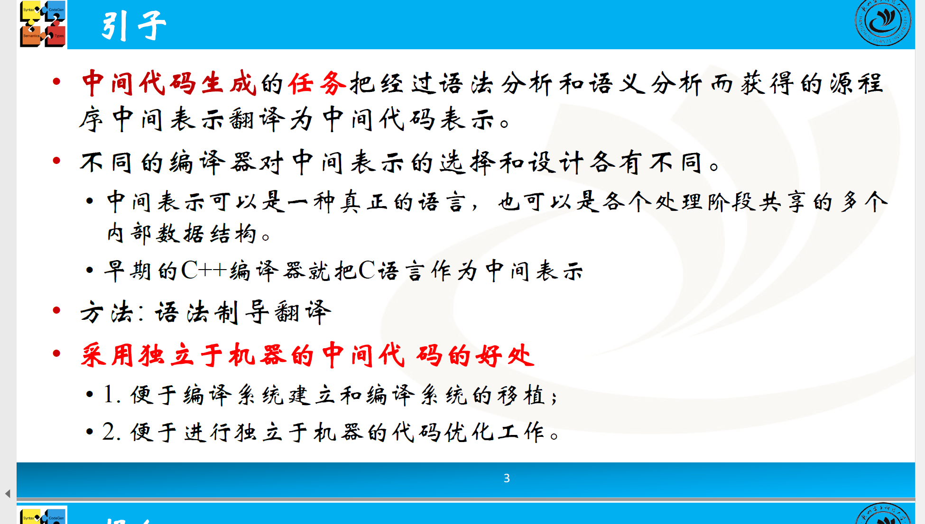

# 抽象语法

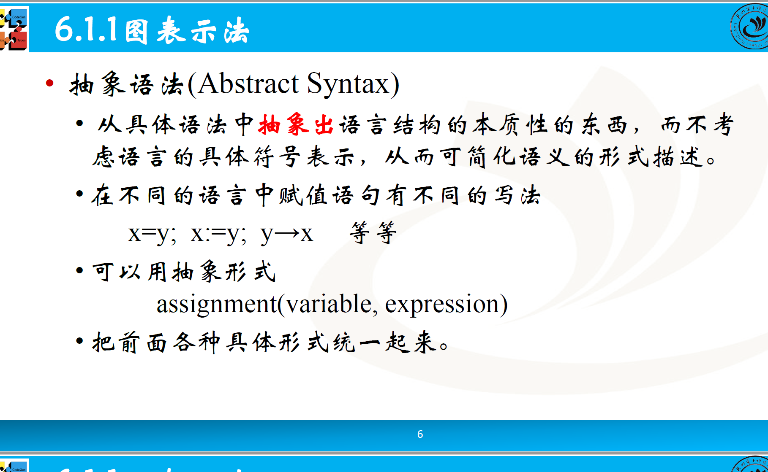

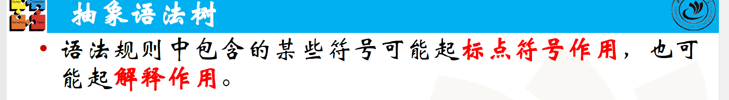

# 抽象语法树

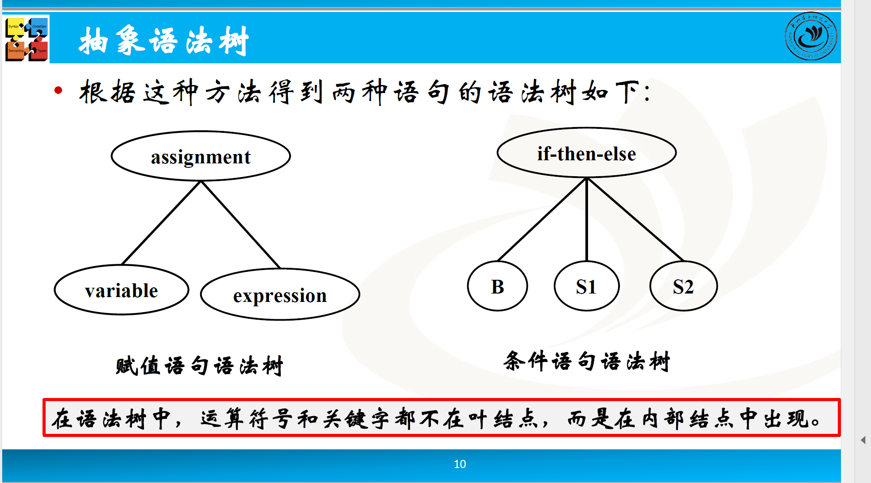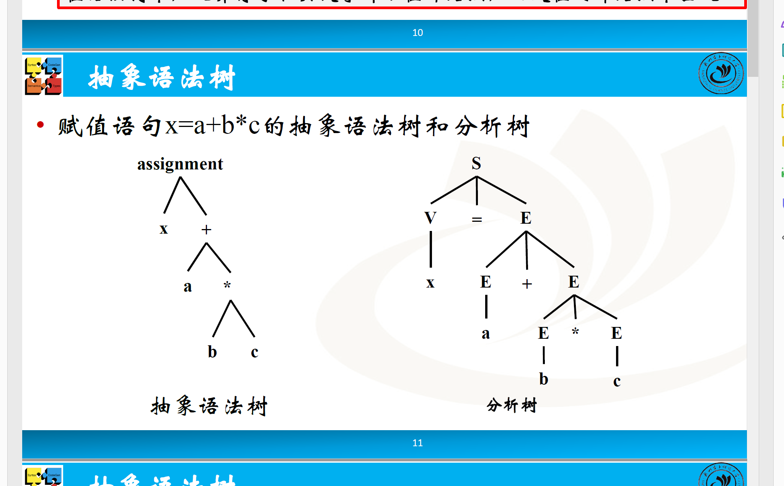

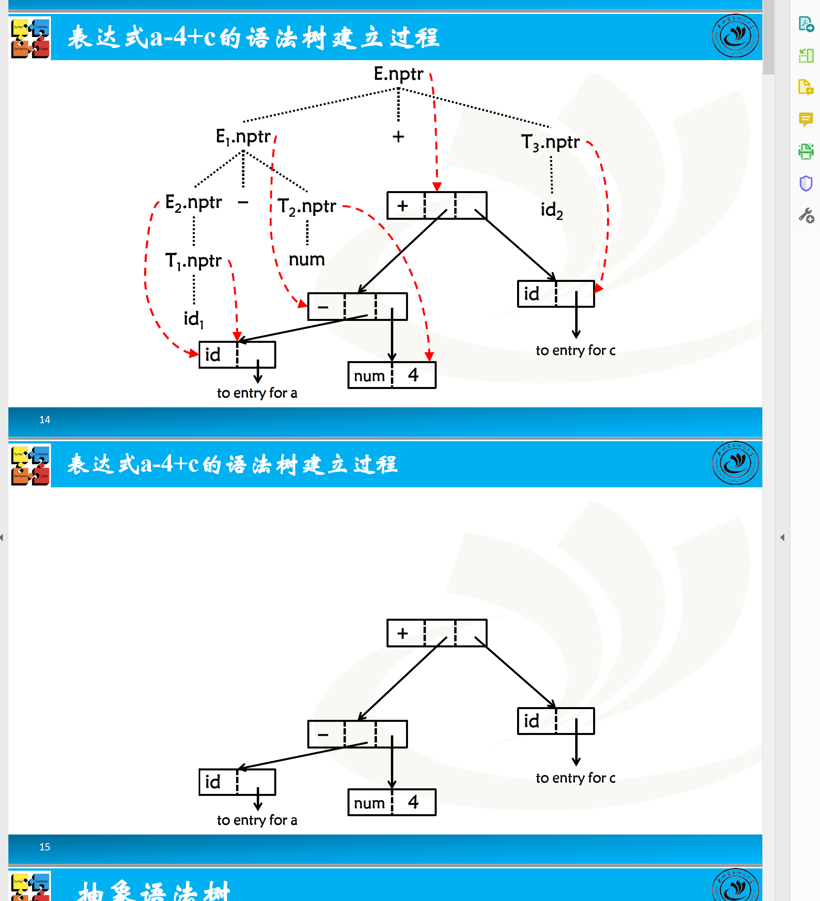

dcy 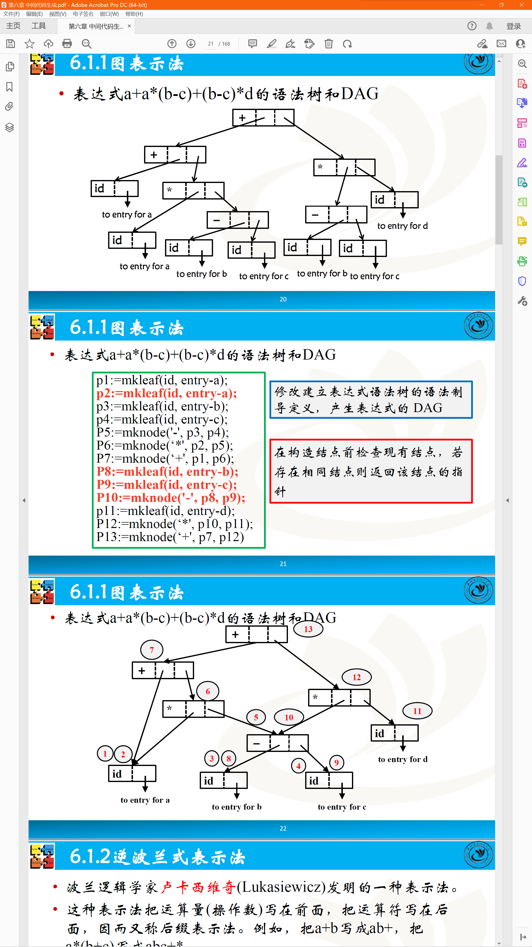

# 后缀式

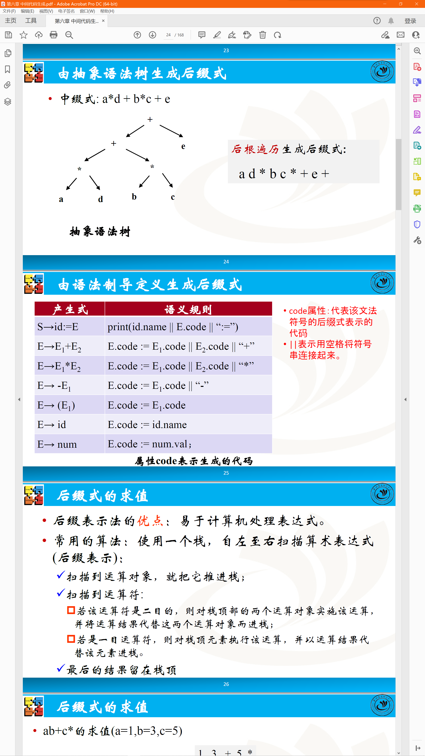

# dcy三地址代码

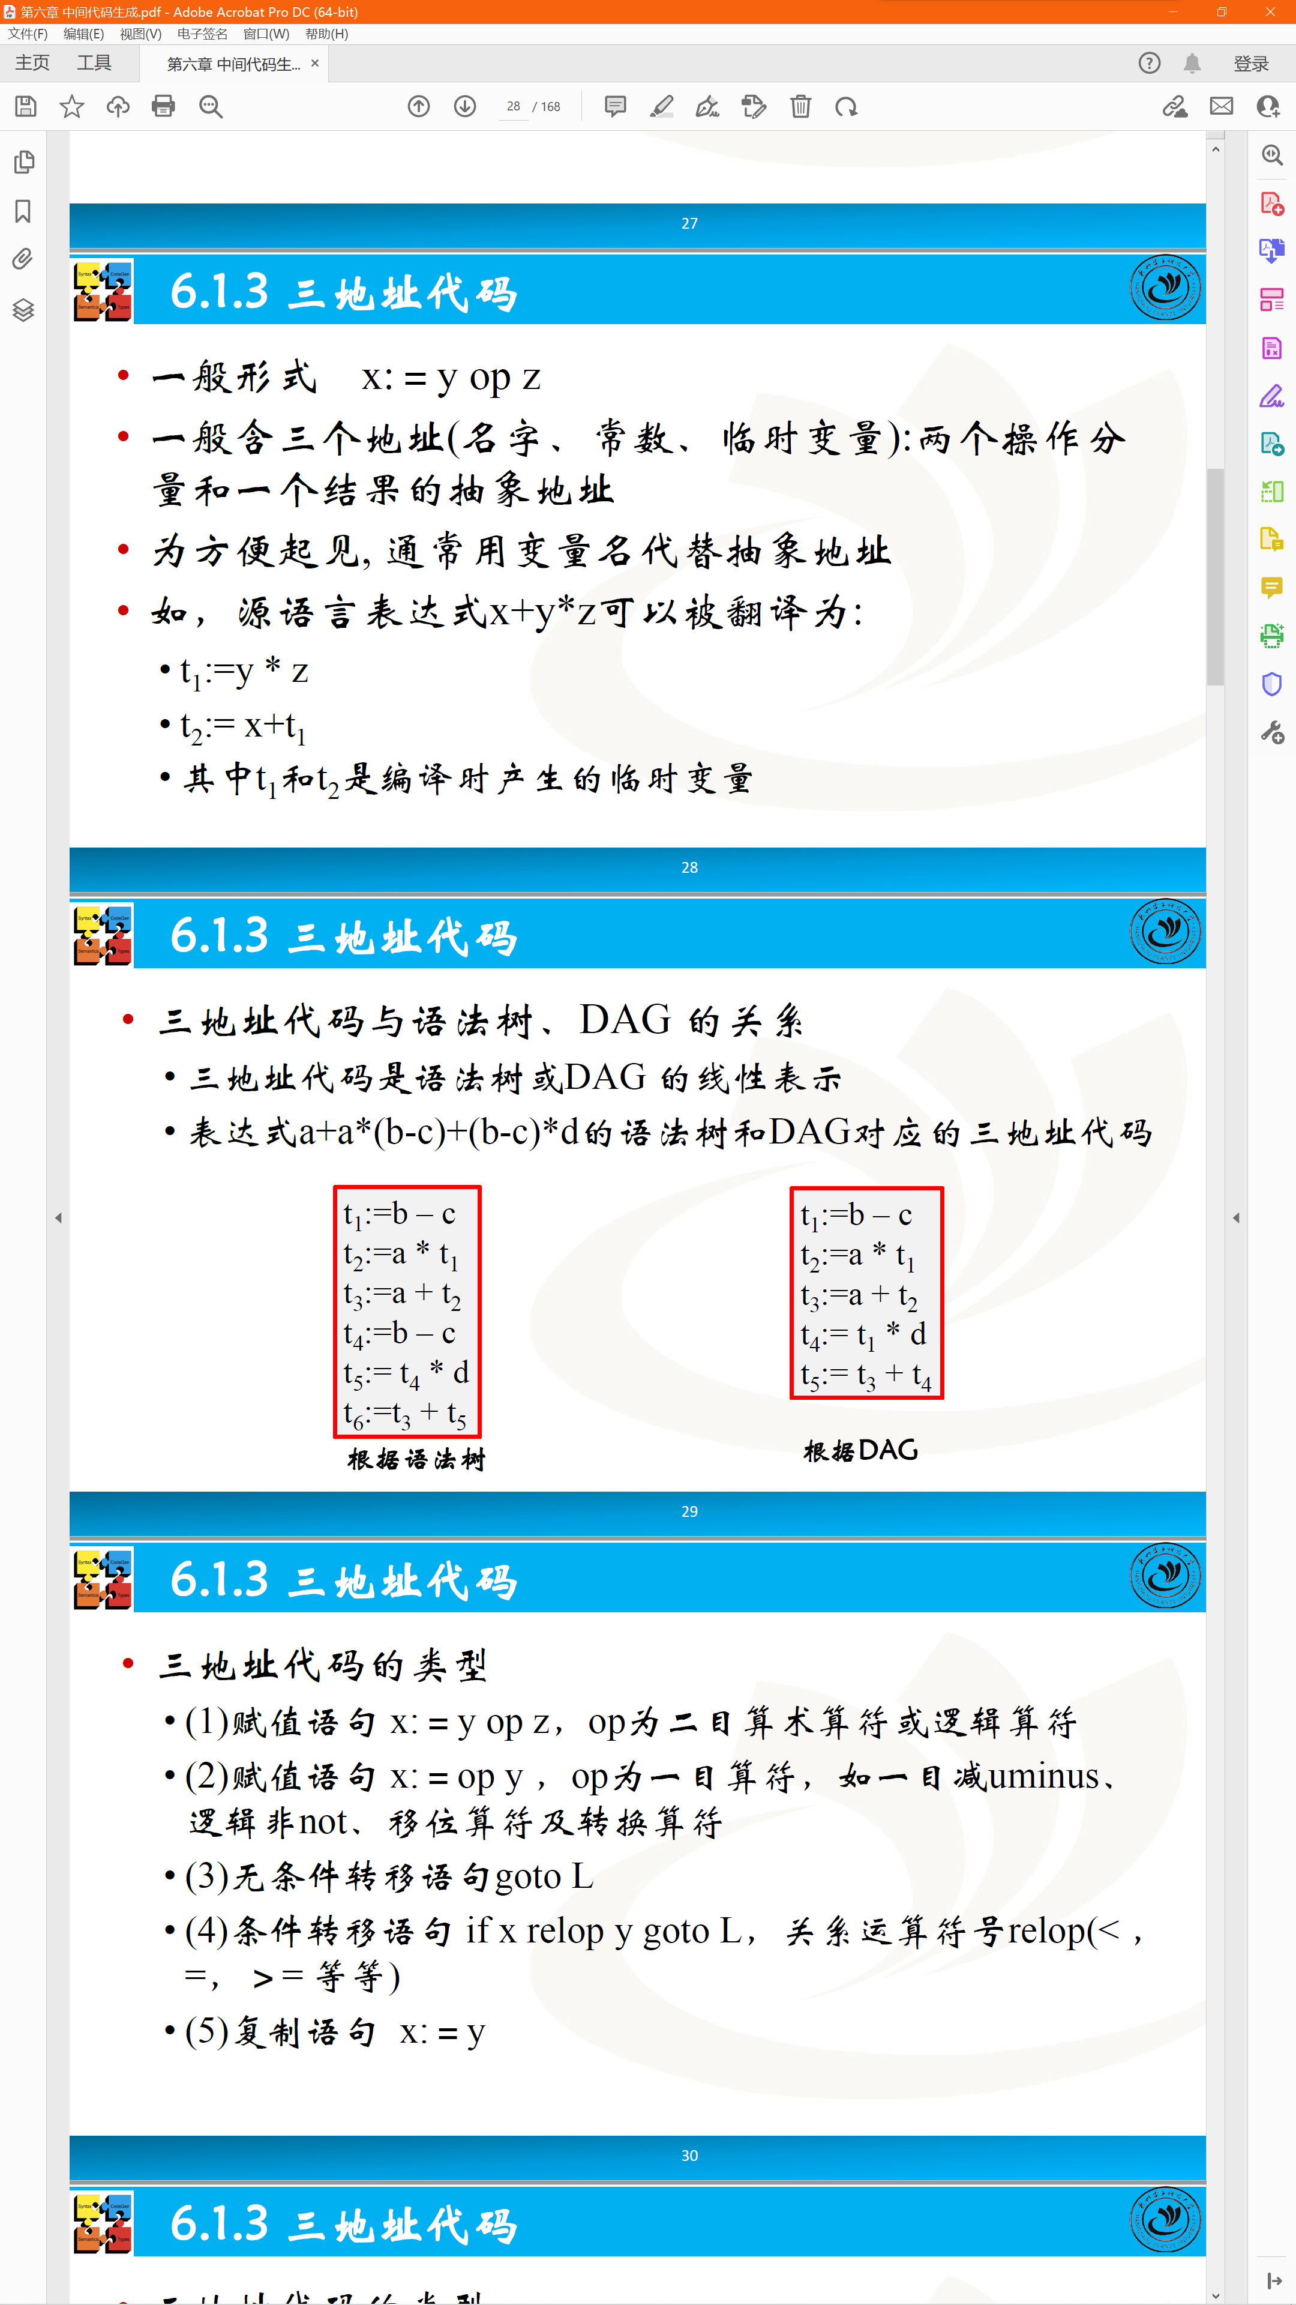

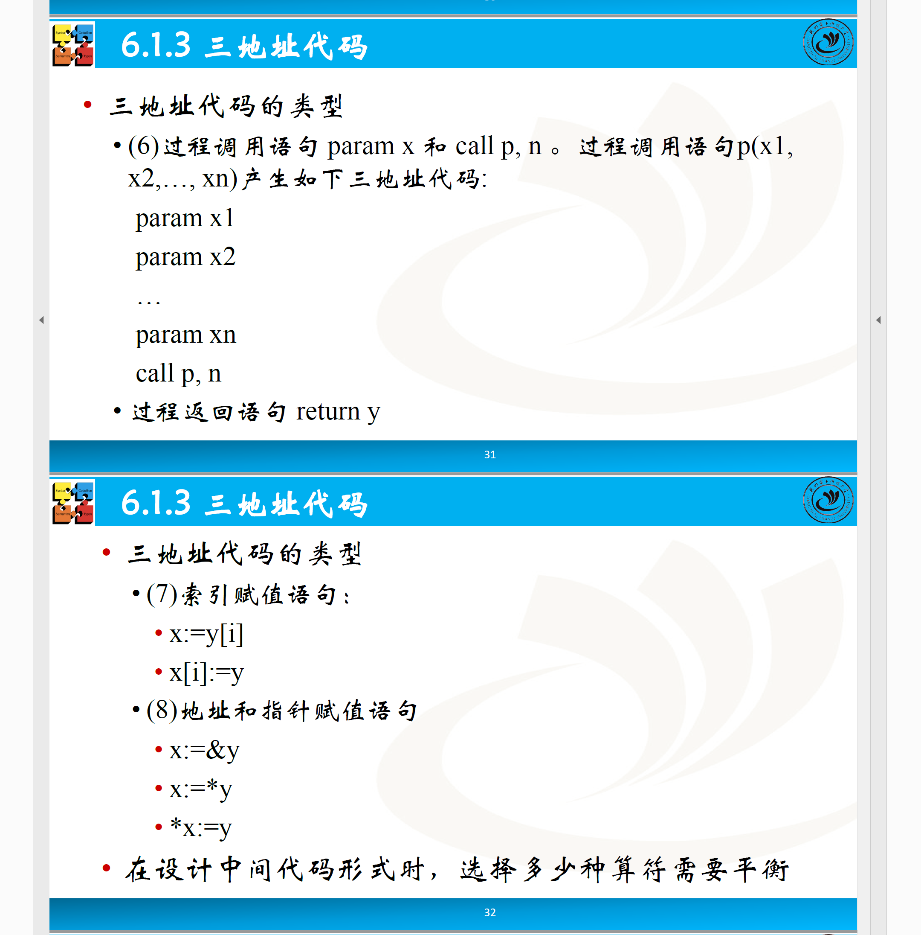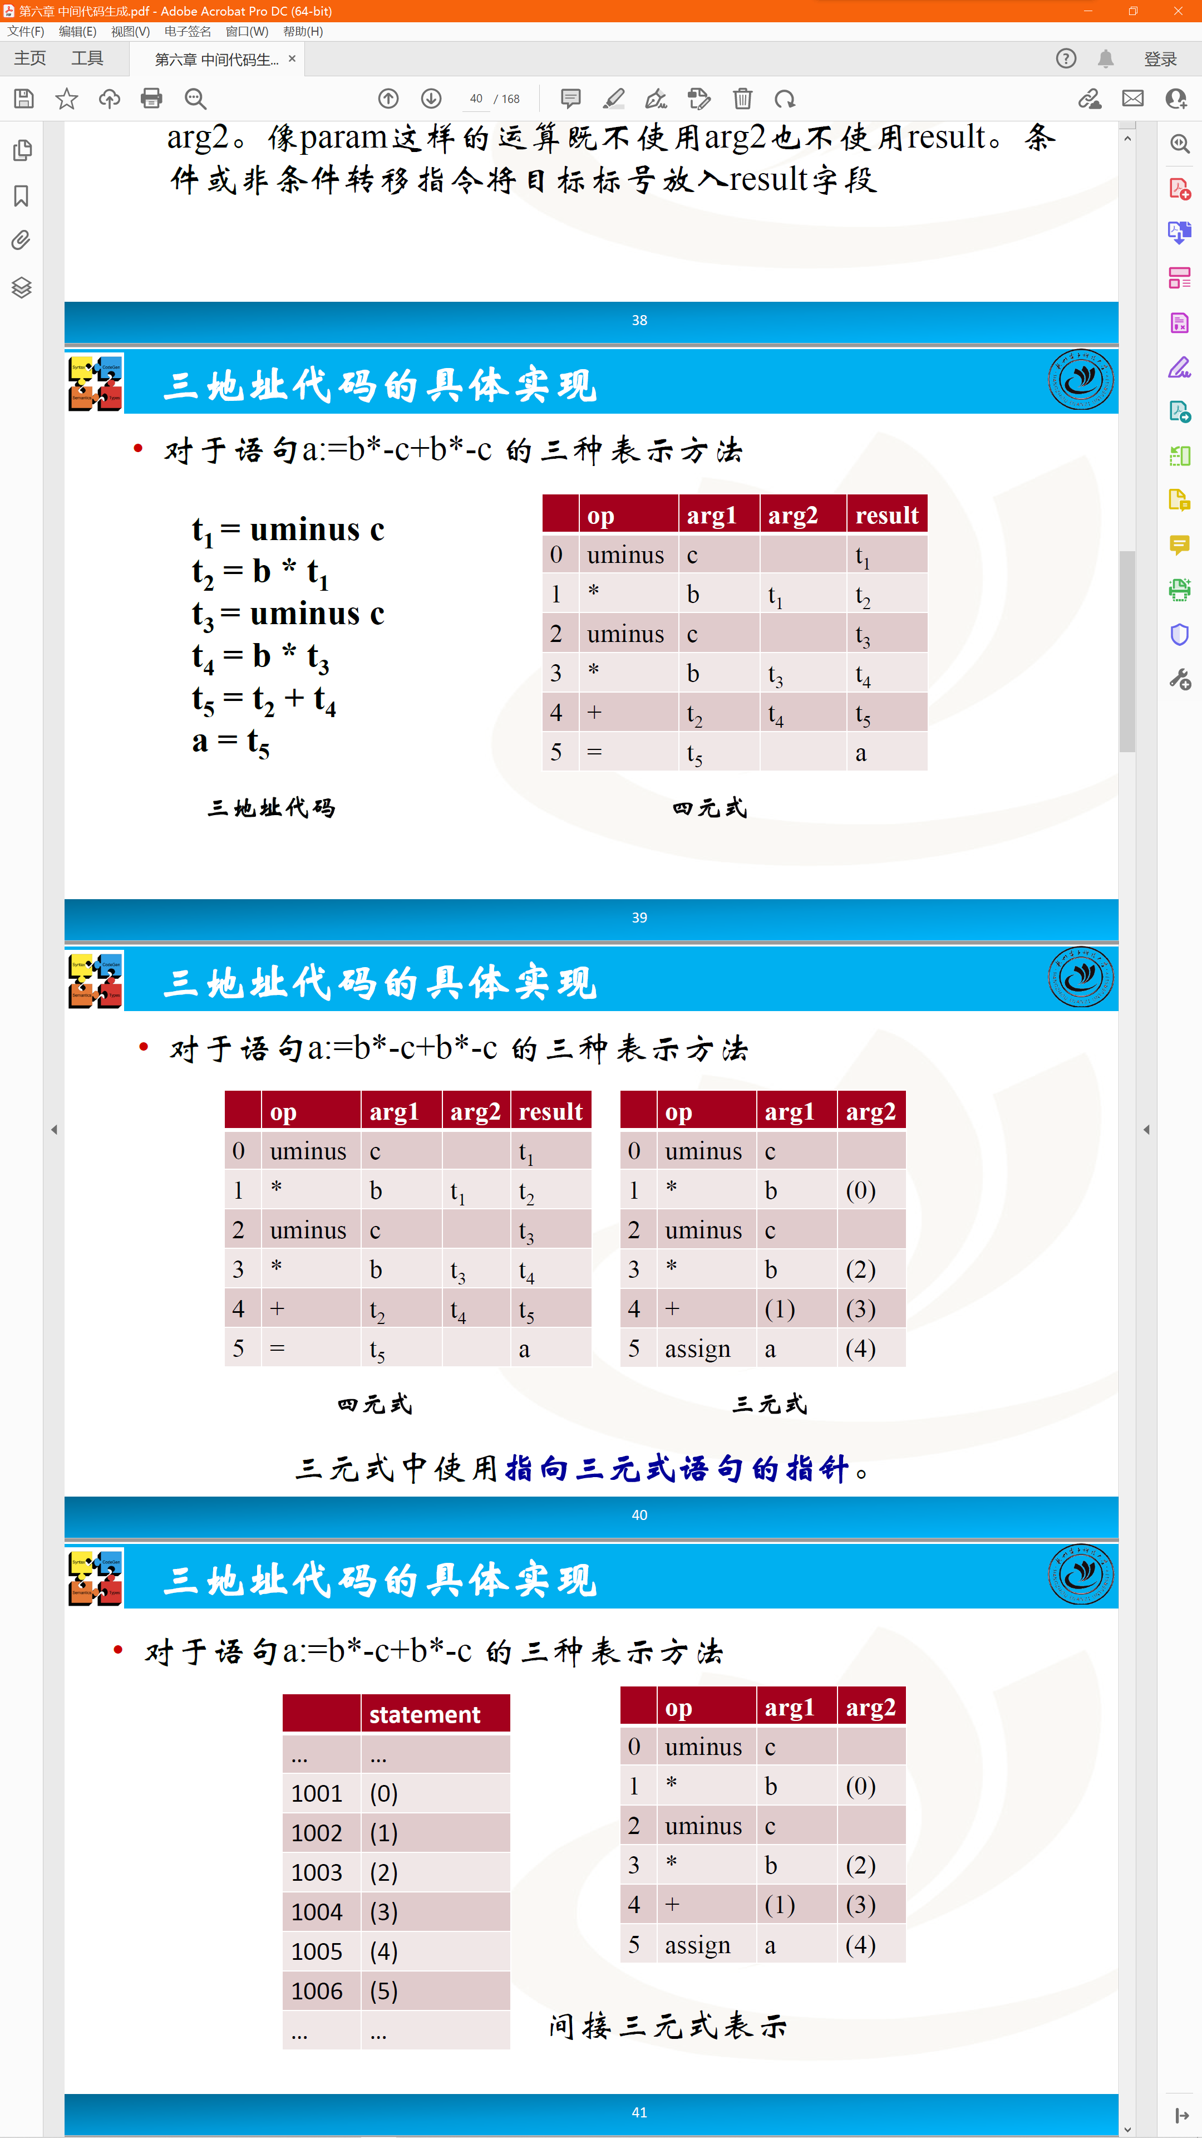 dcy

# 类型检查

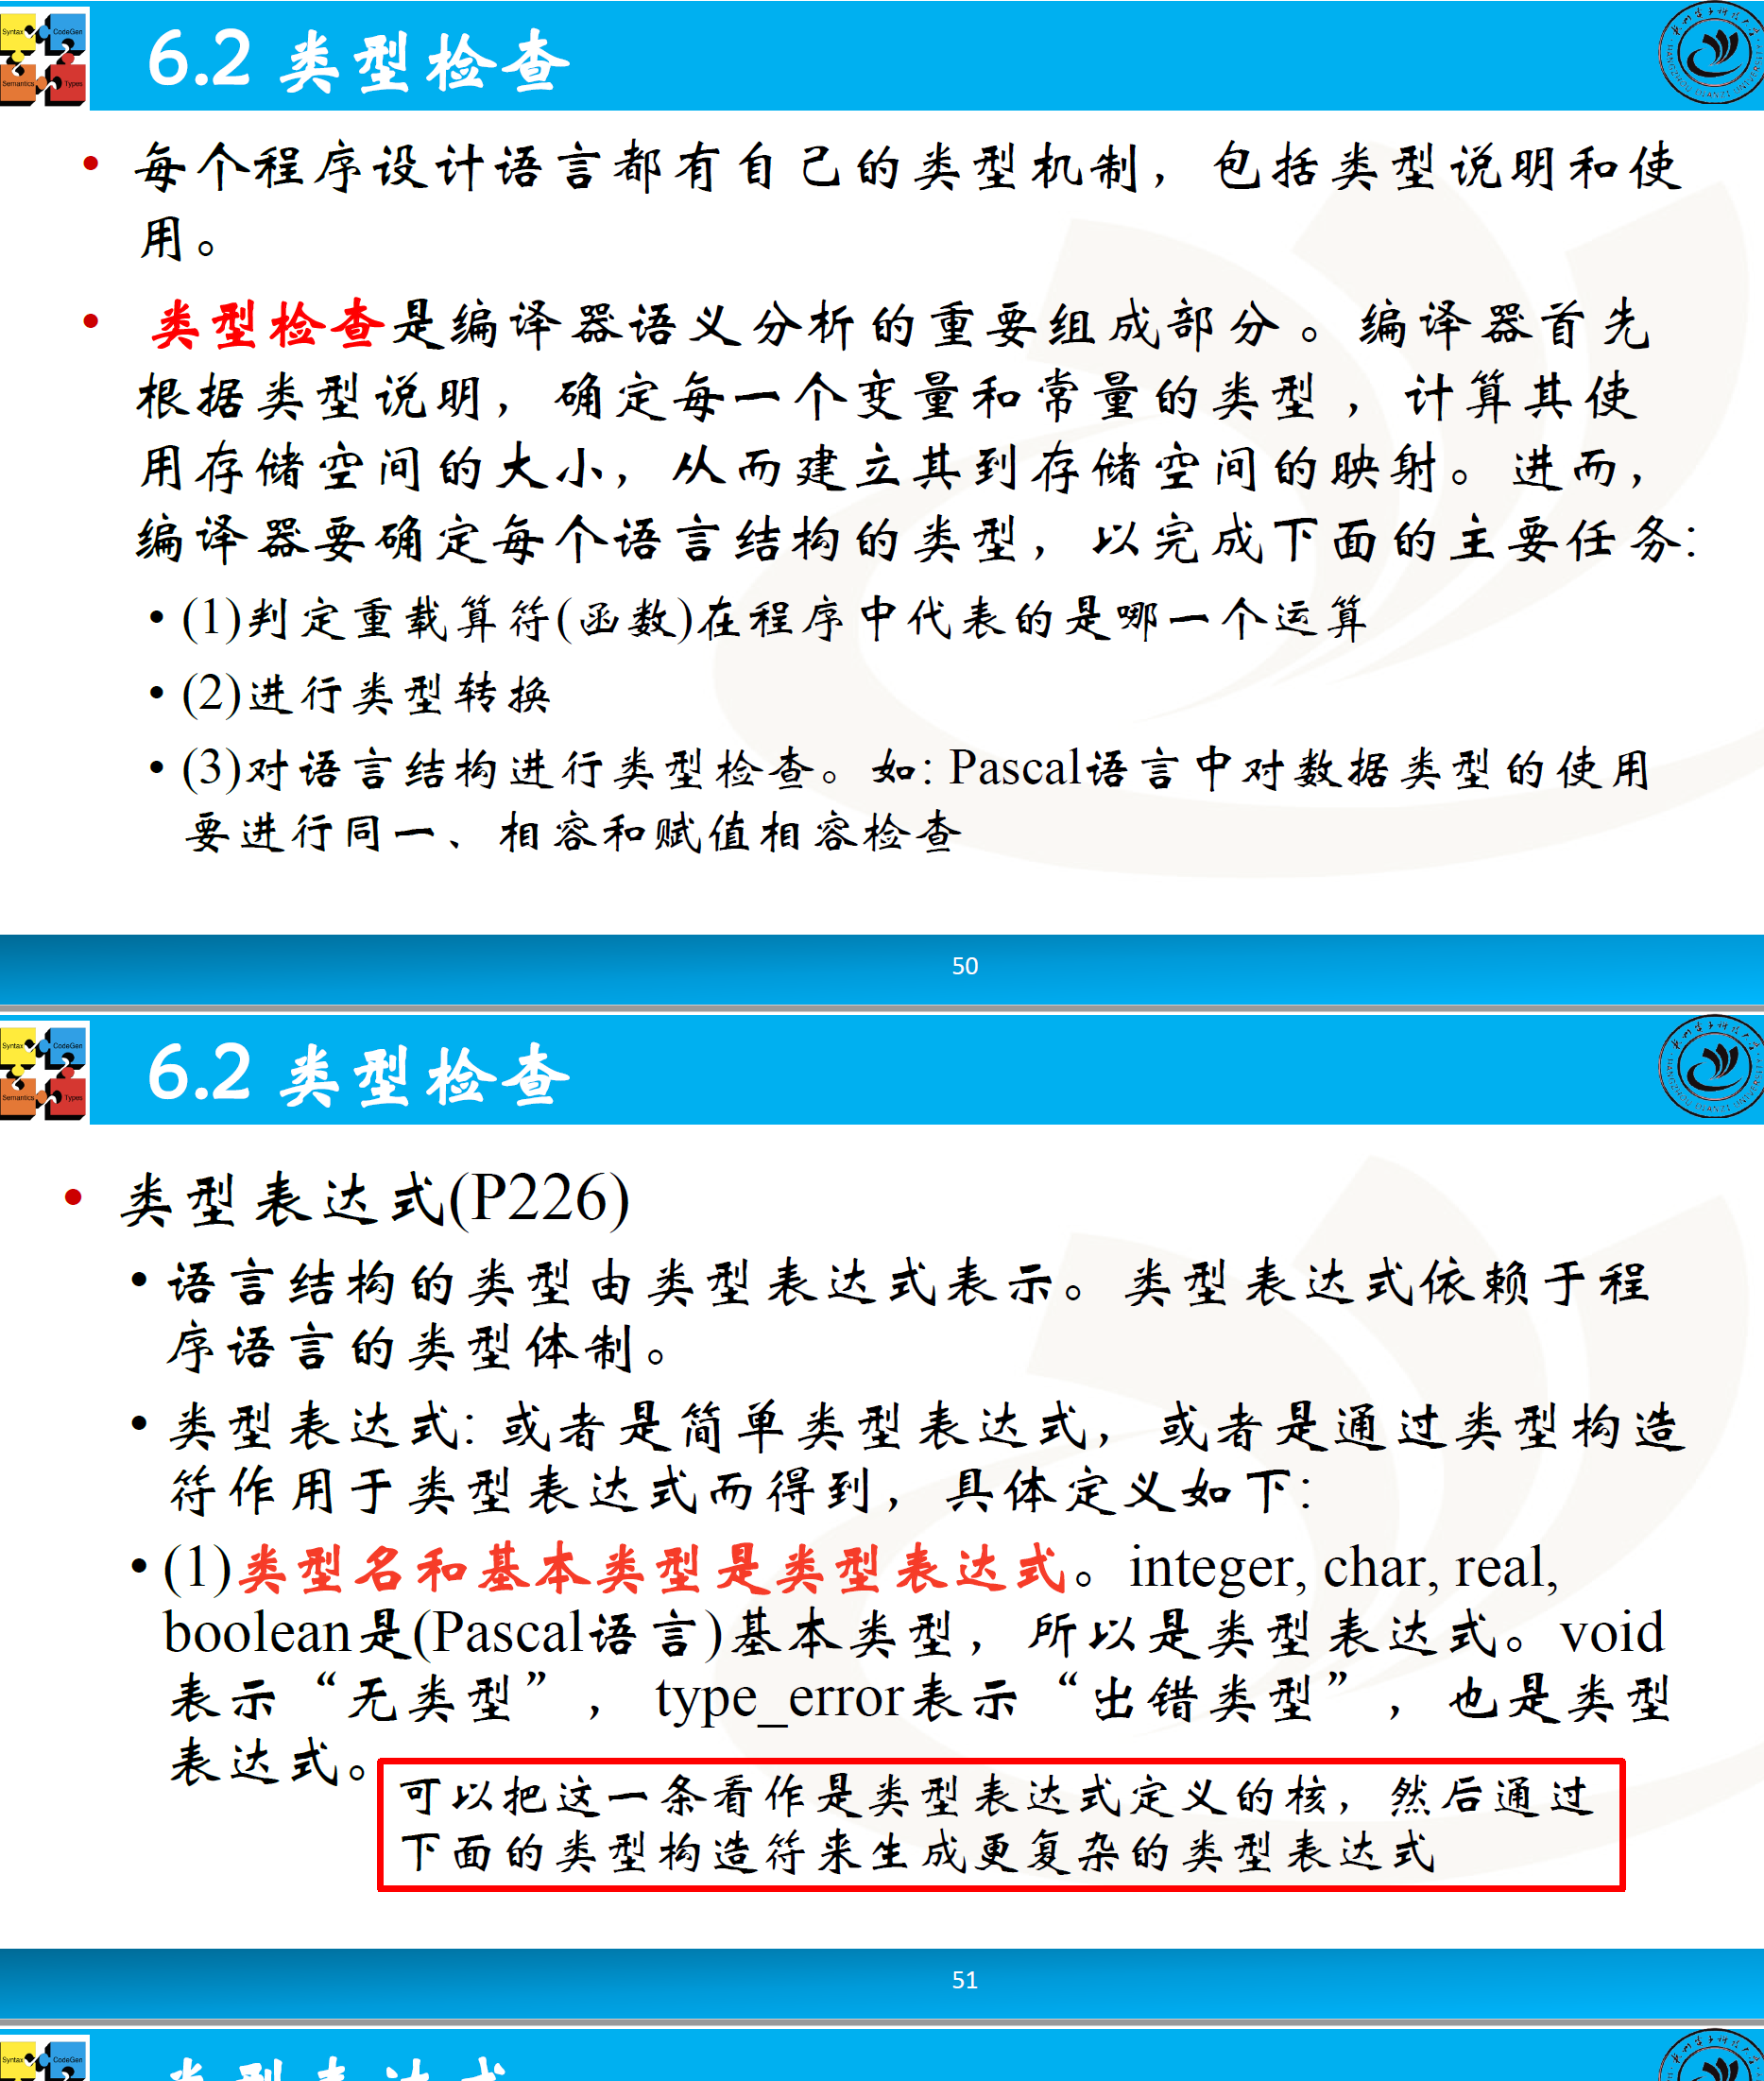 dcy

# 静态类型检查

# 动态类型检查dcy

# 强类型语言

# 类型检查内容

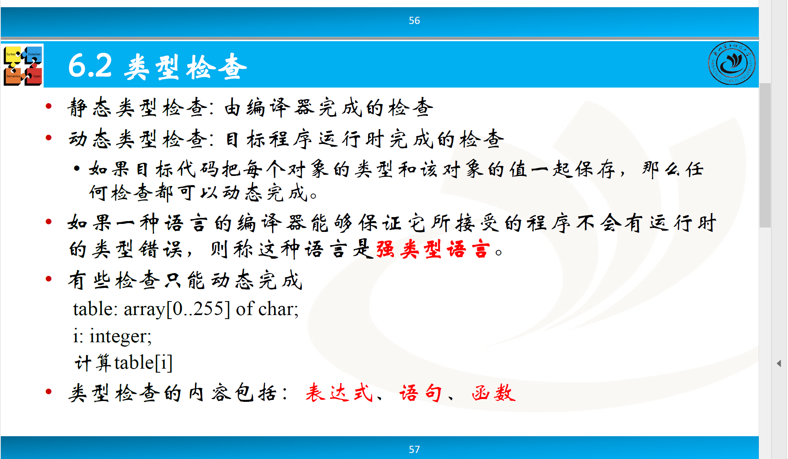

# 表达式类型检查

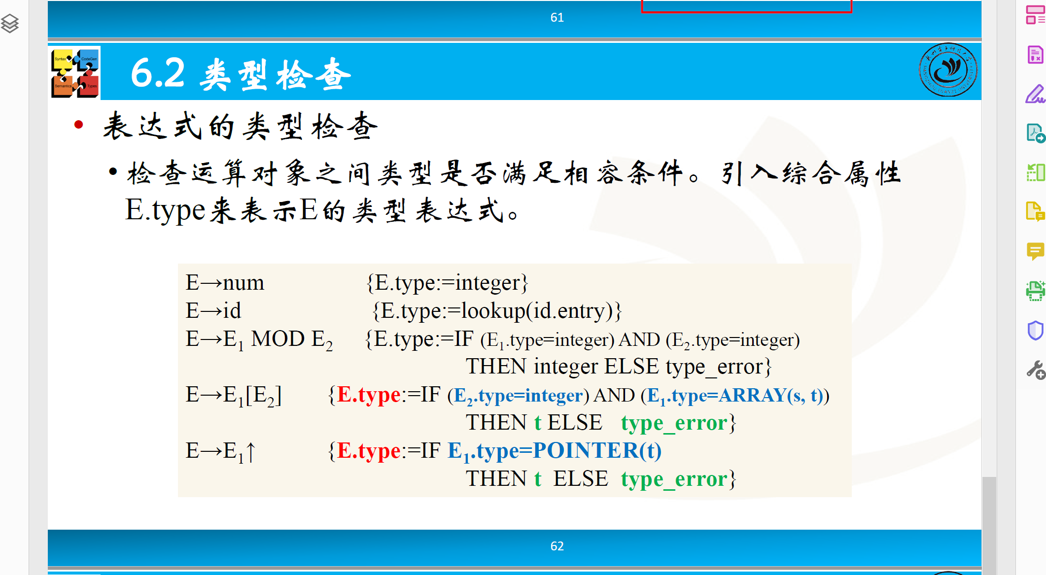

dcy

# 语句类型检查

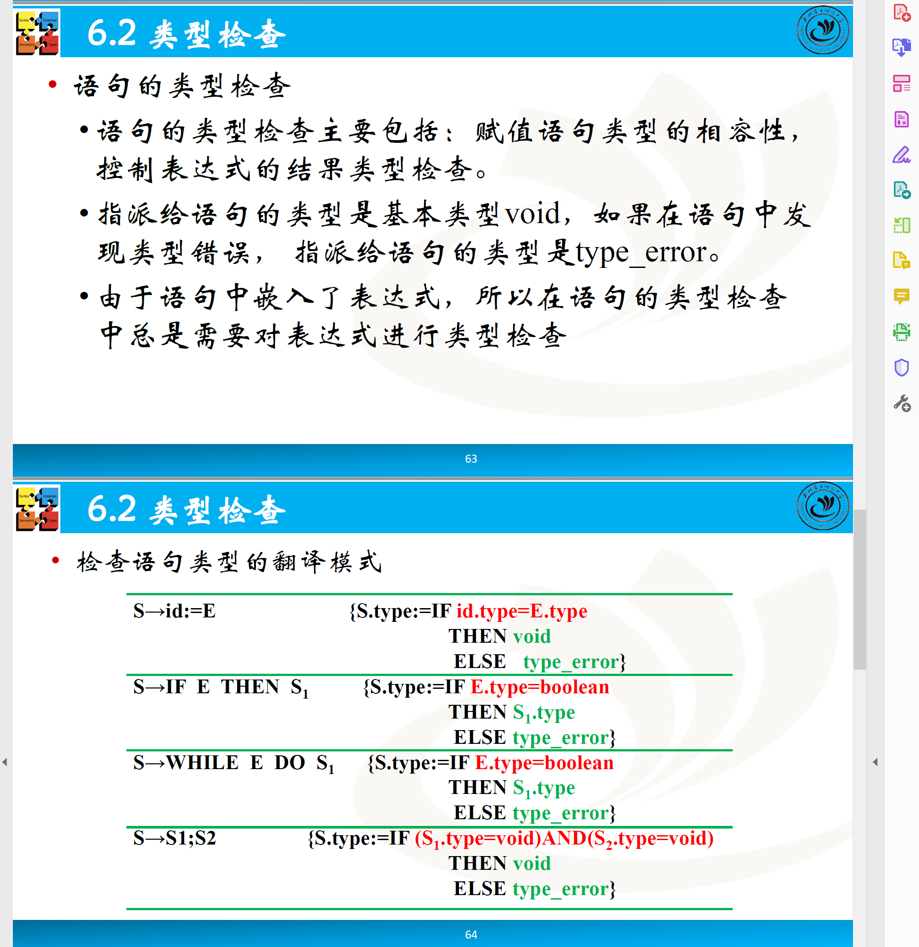

dcy

# 引用类型检查dcy

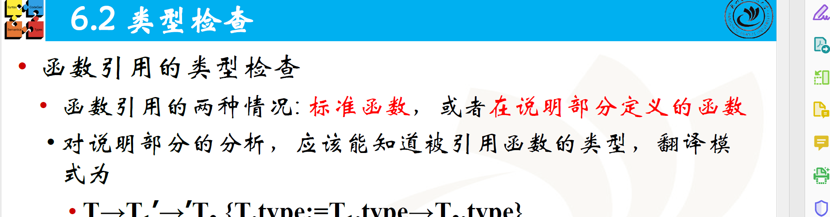

# 自动类型转换和强制类型转换

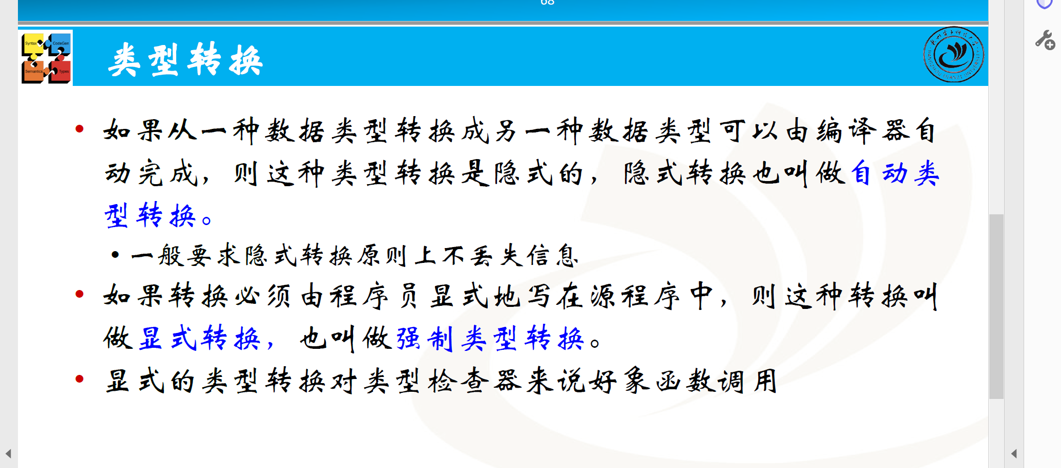

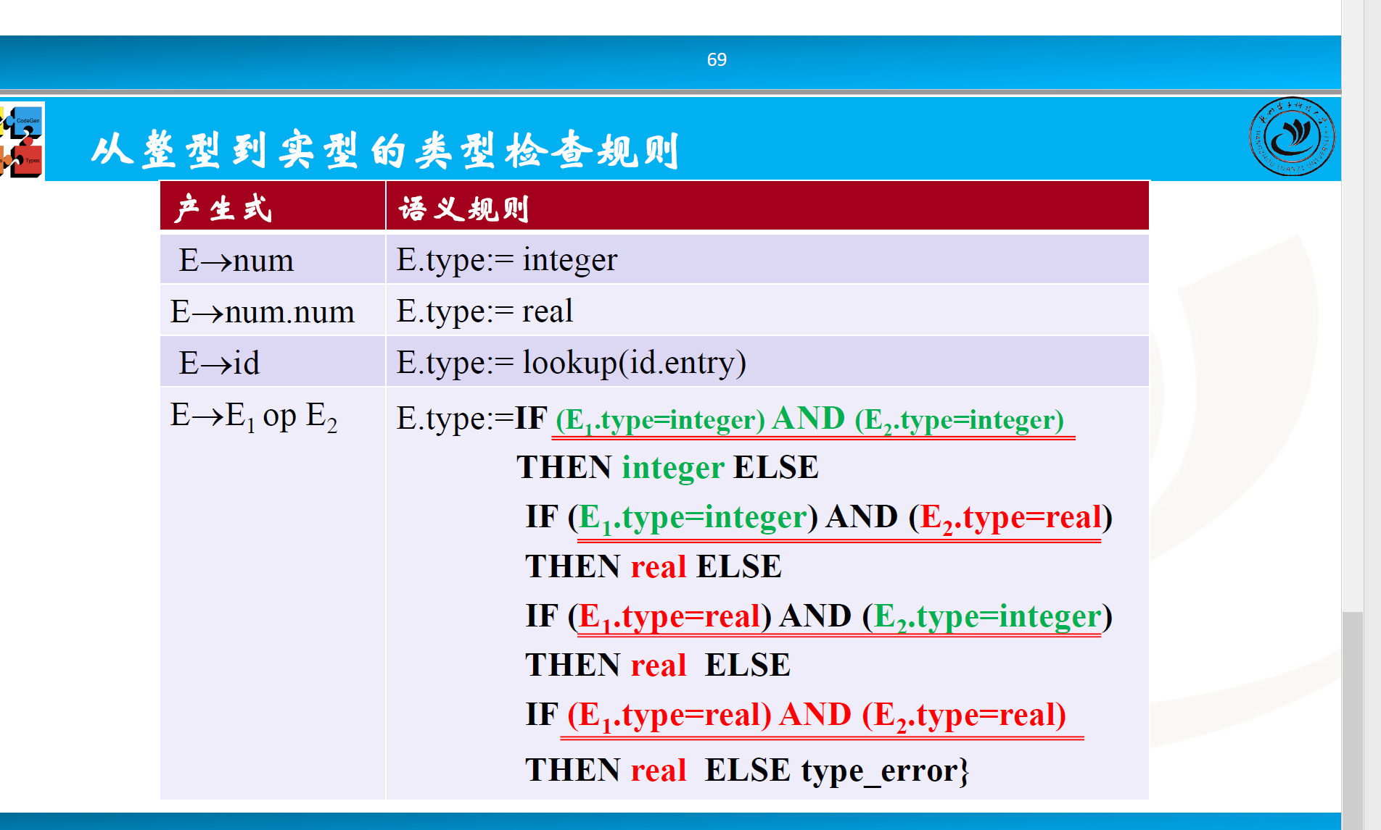 dcy

# 赋值语句

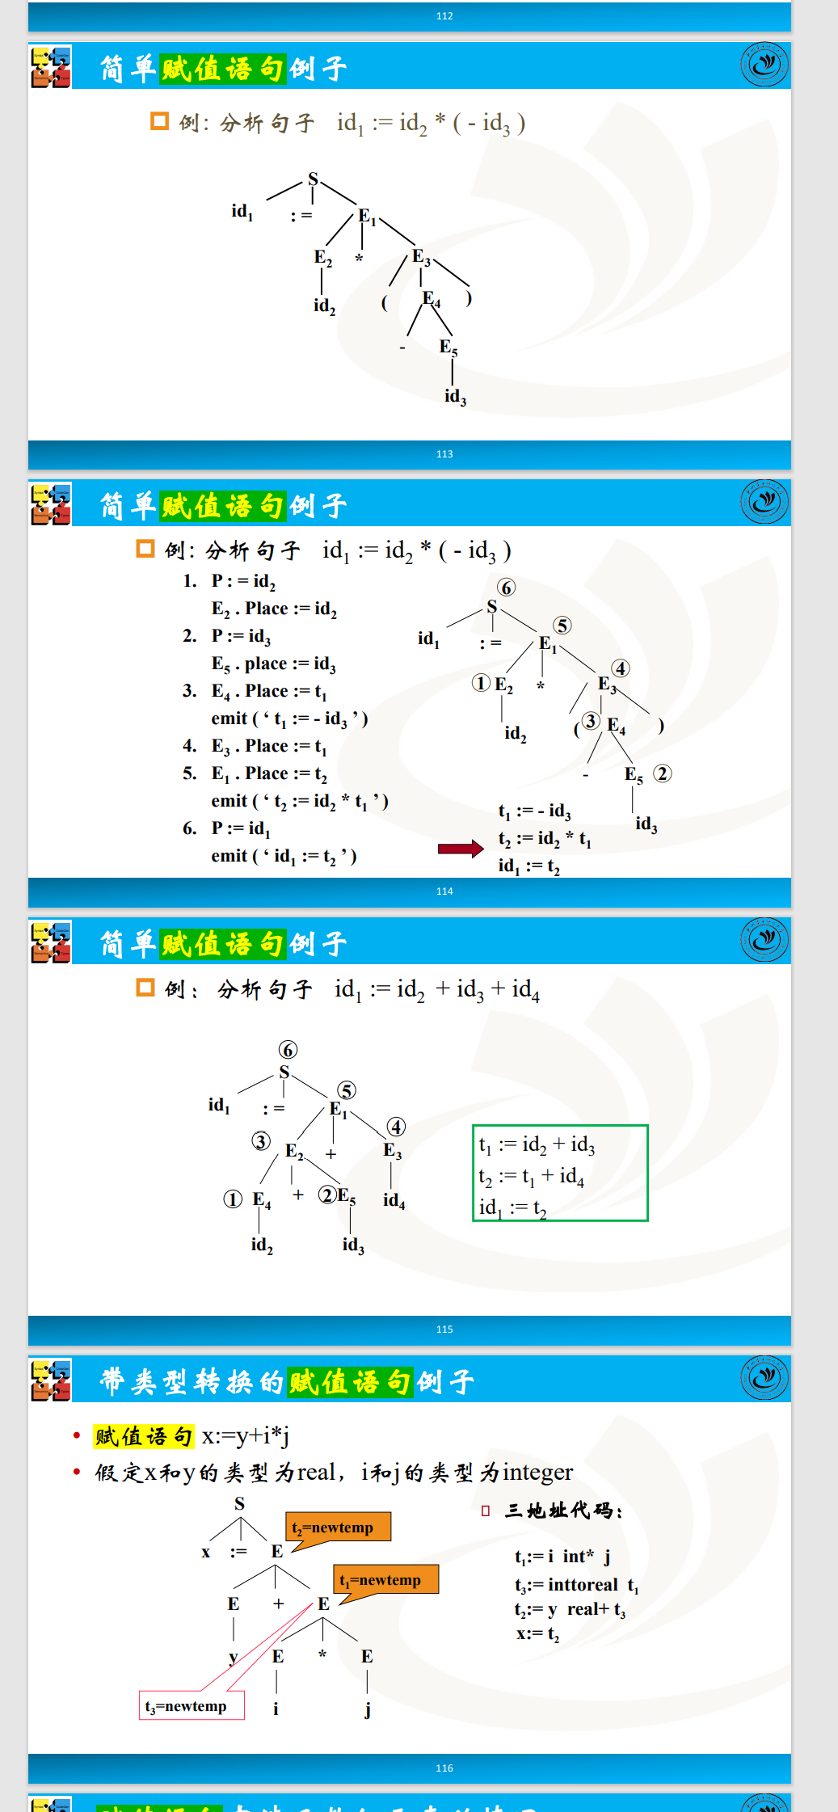 dcy

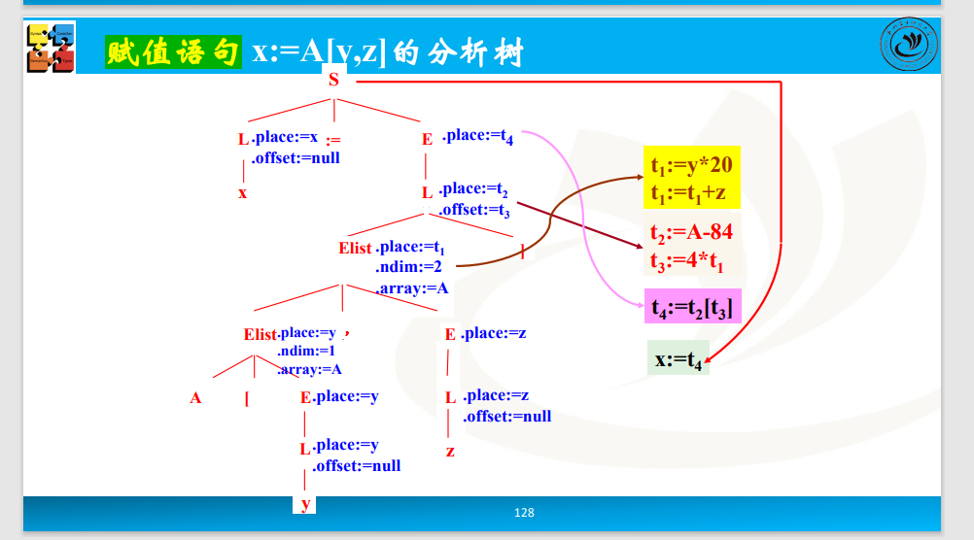 dcy

# 控制流

dcy 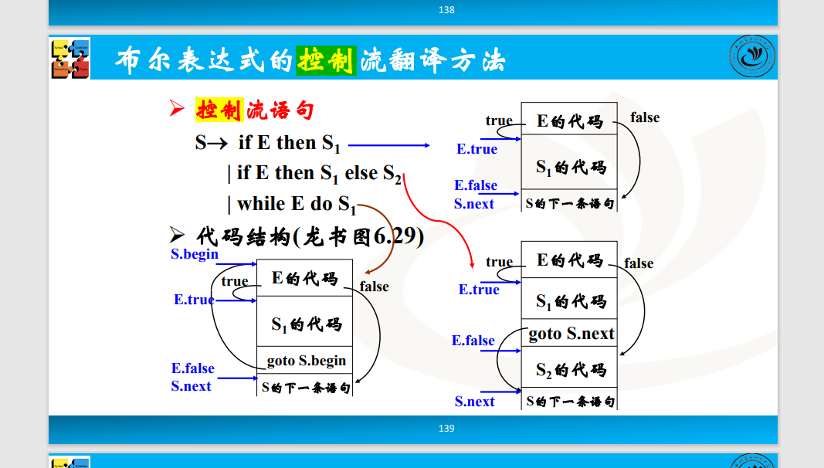 dcy 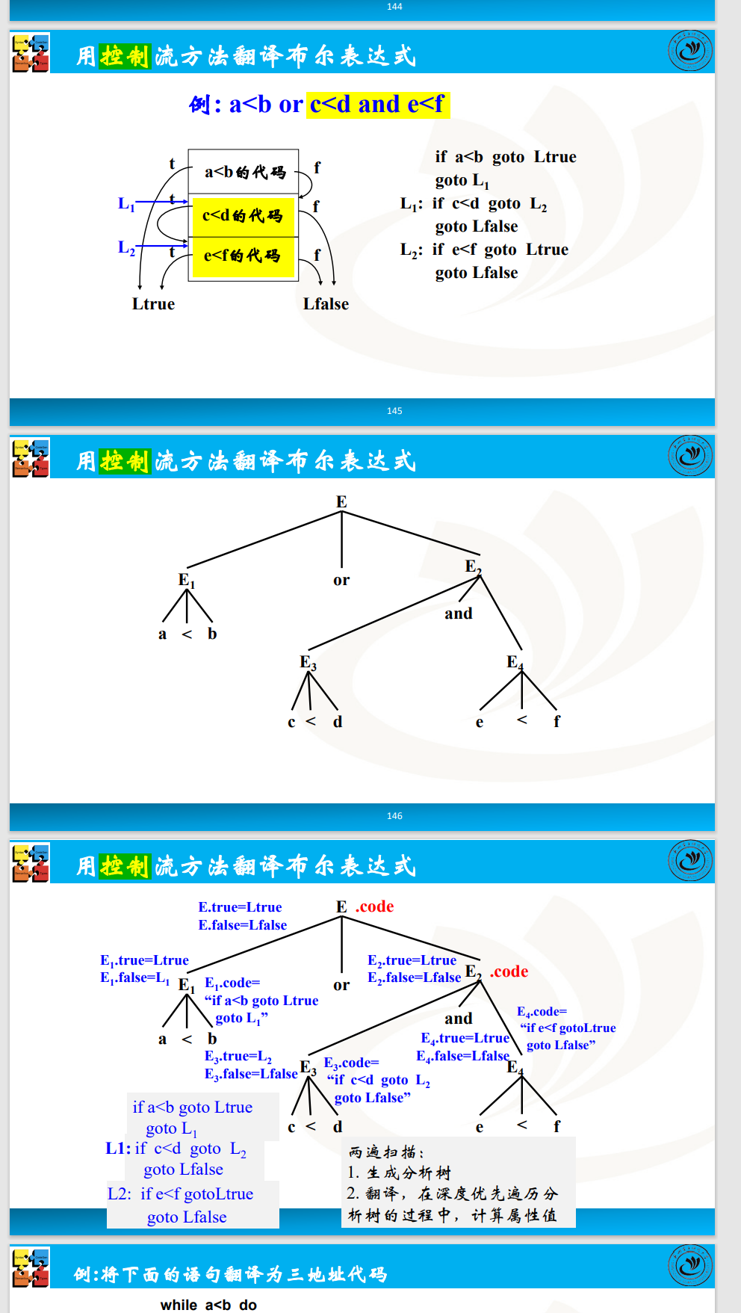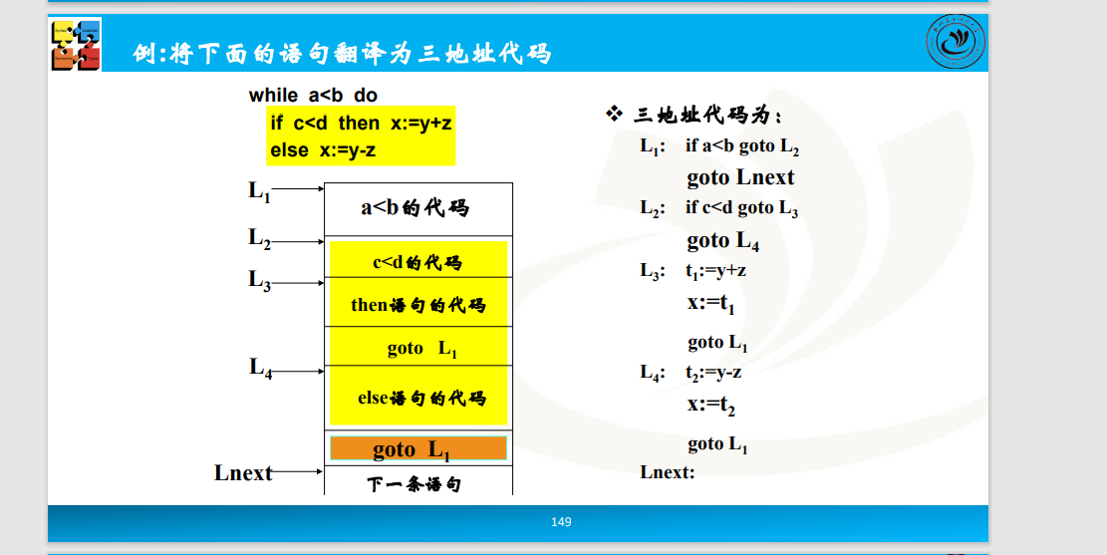

# 回填技术

布尔语句

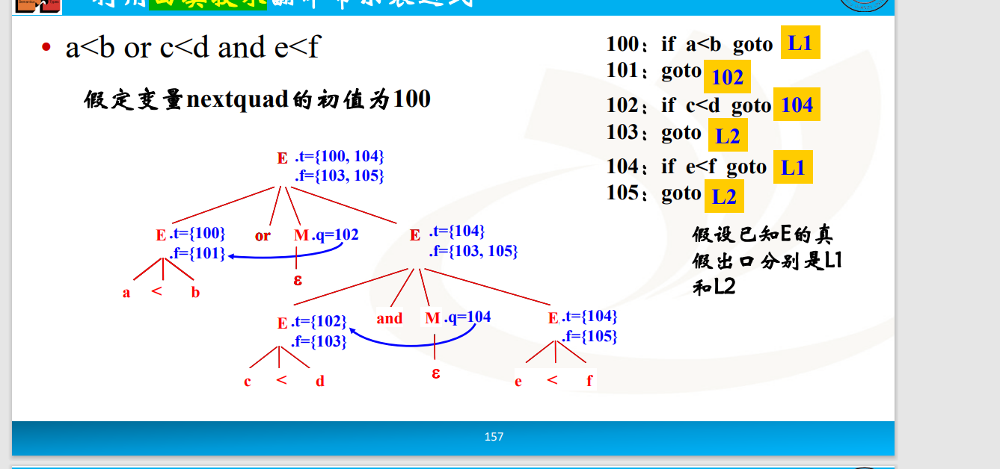

控制流语句

dcy 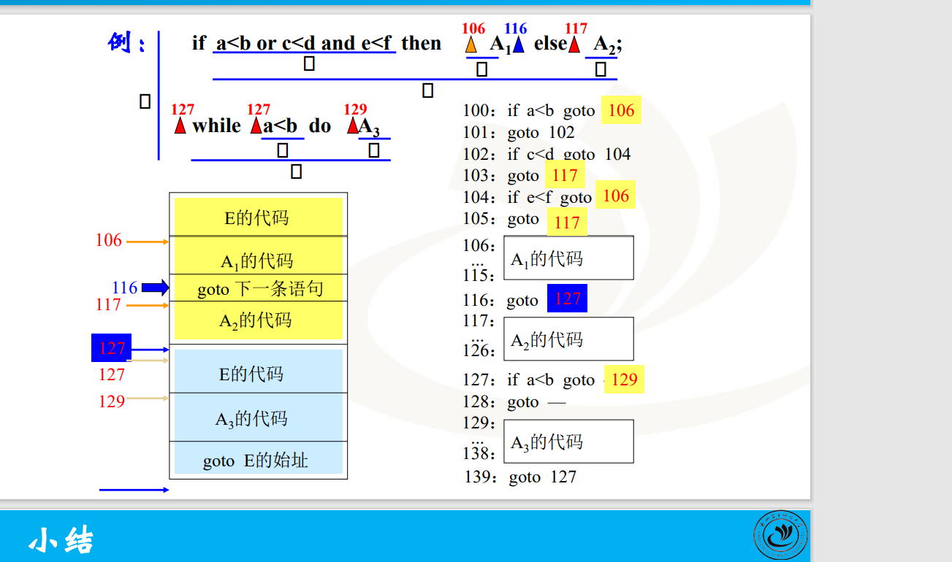

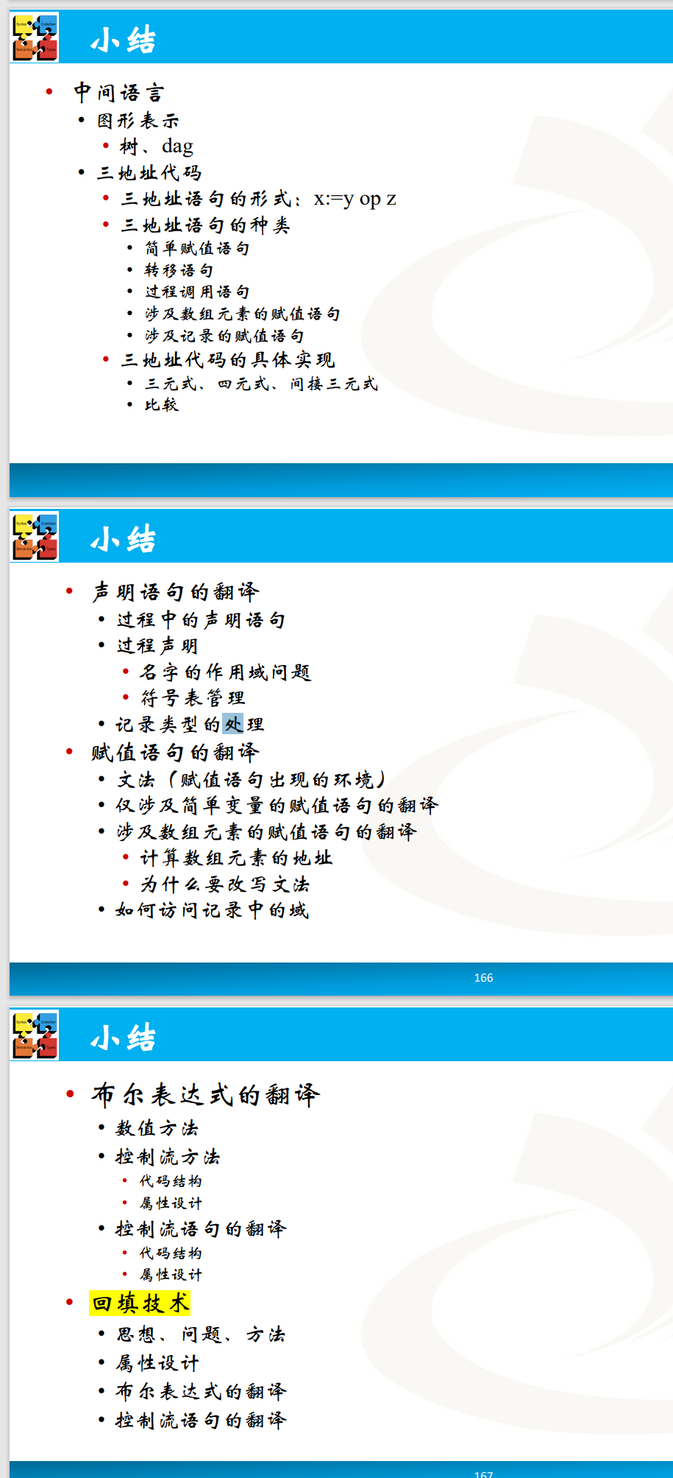 dcy

# 寄存器环境

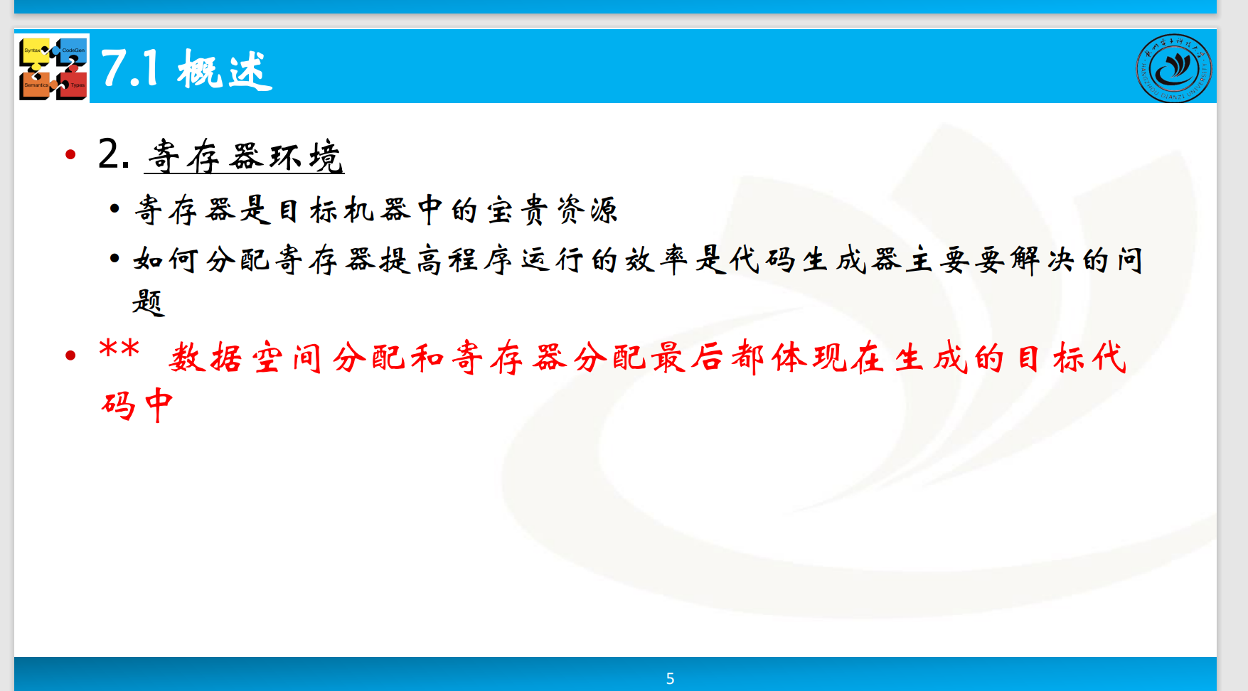

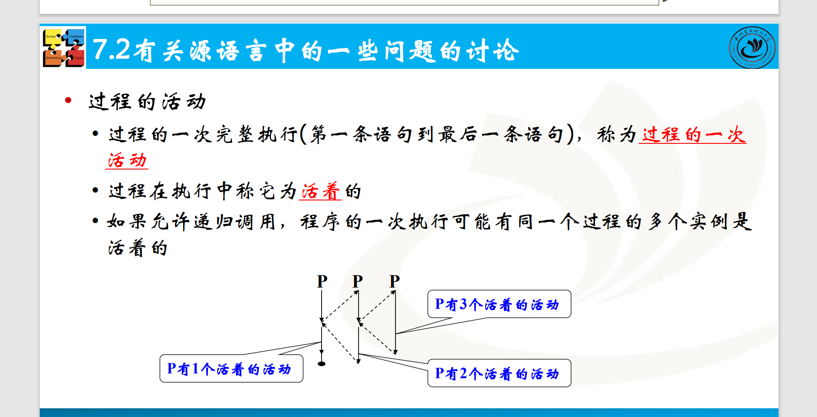

# ·活动树

dcy 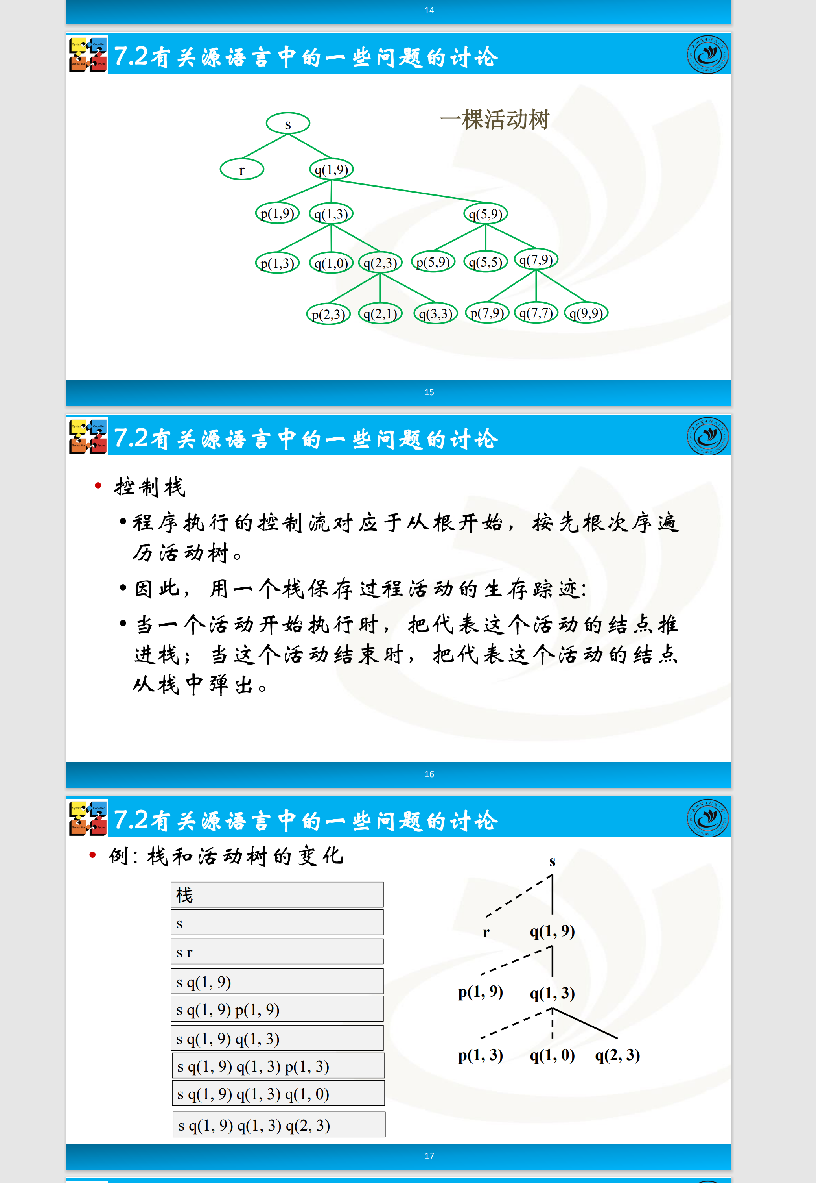

# 存储的组织

dcy 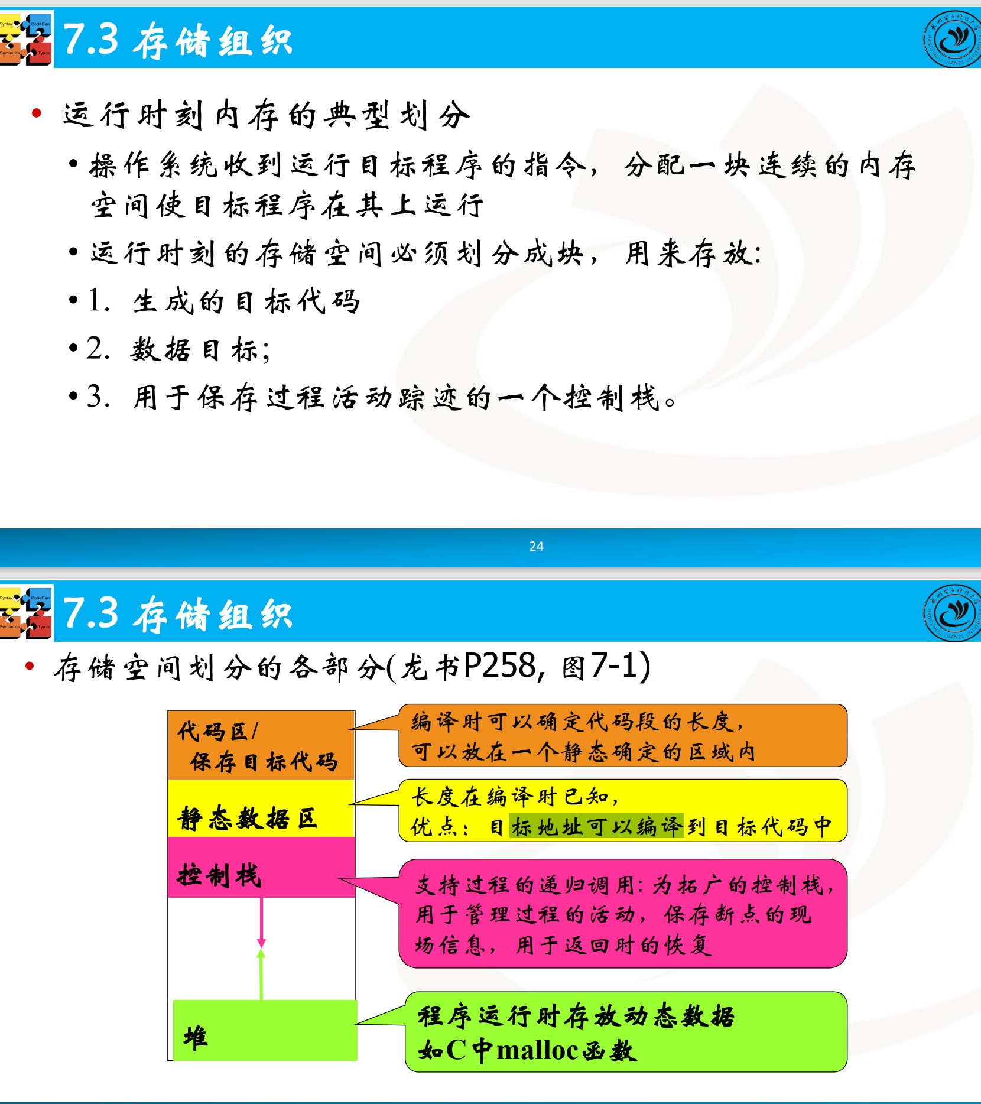

# 运行时刻管理:

# 活动记录、

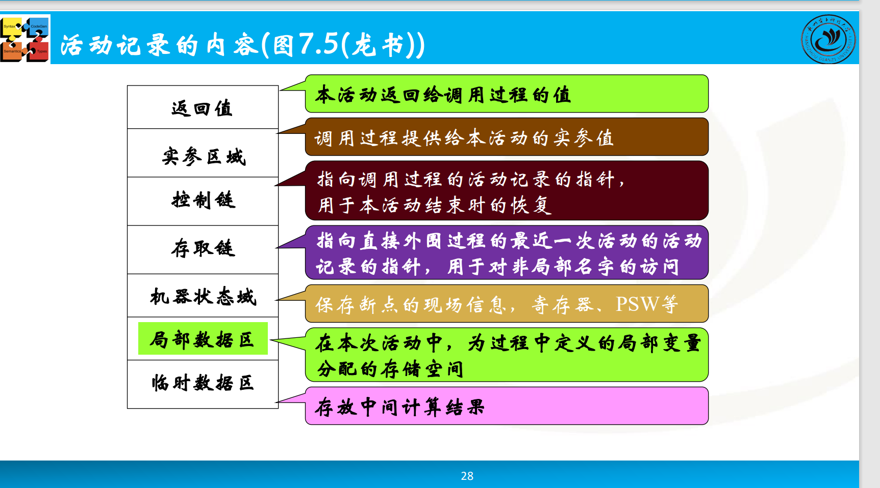 dcy

、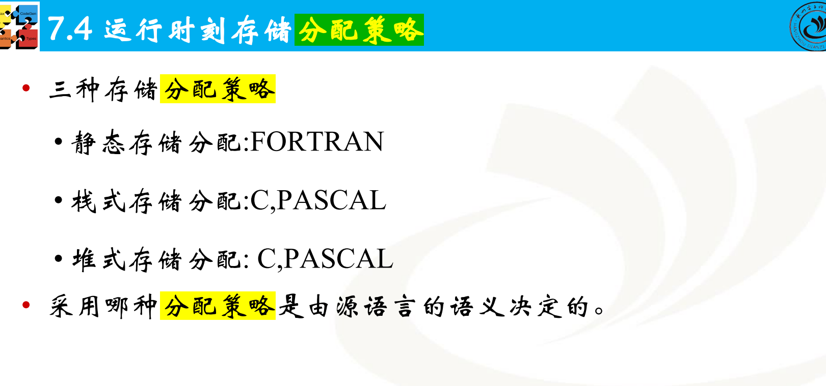 dcy

# 调用序列dcy、

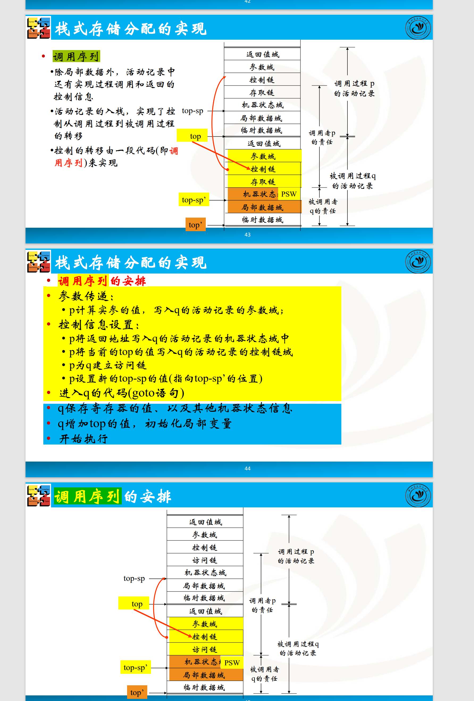

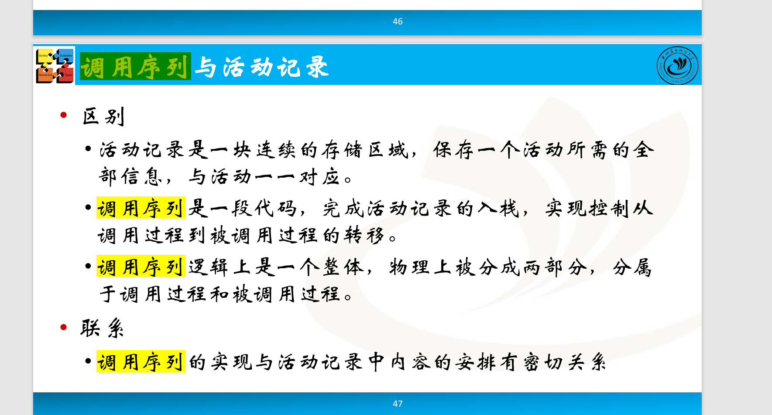

# 返回序列，dcy

dcy 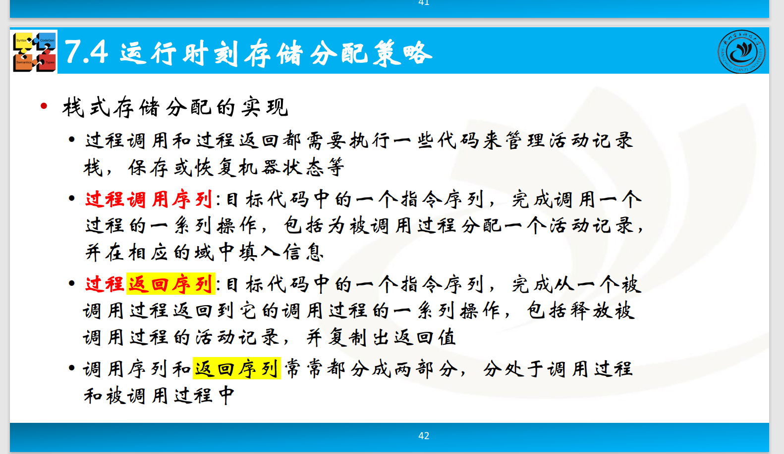

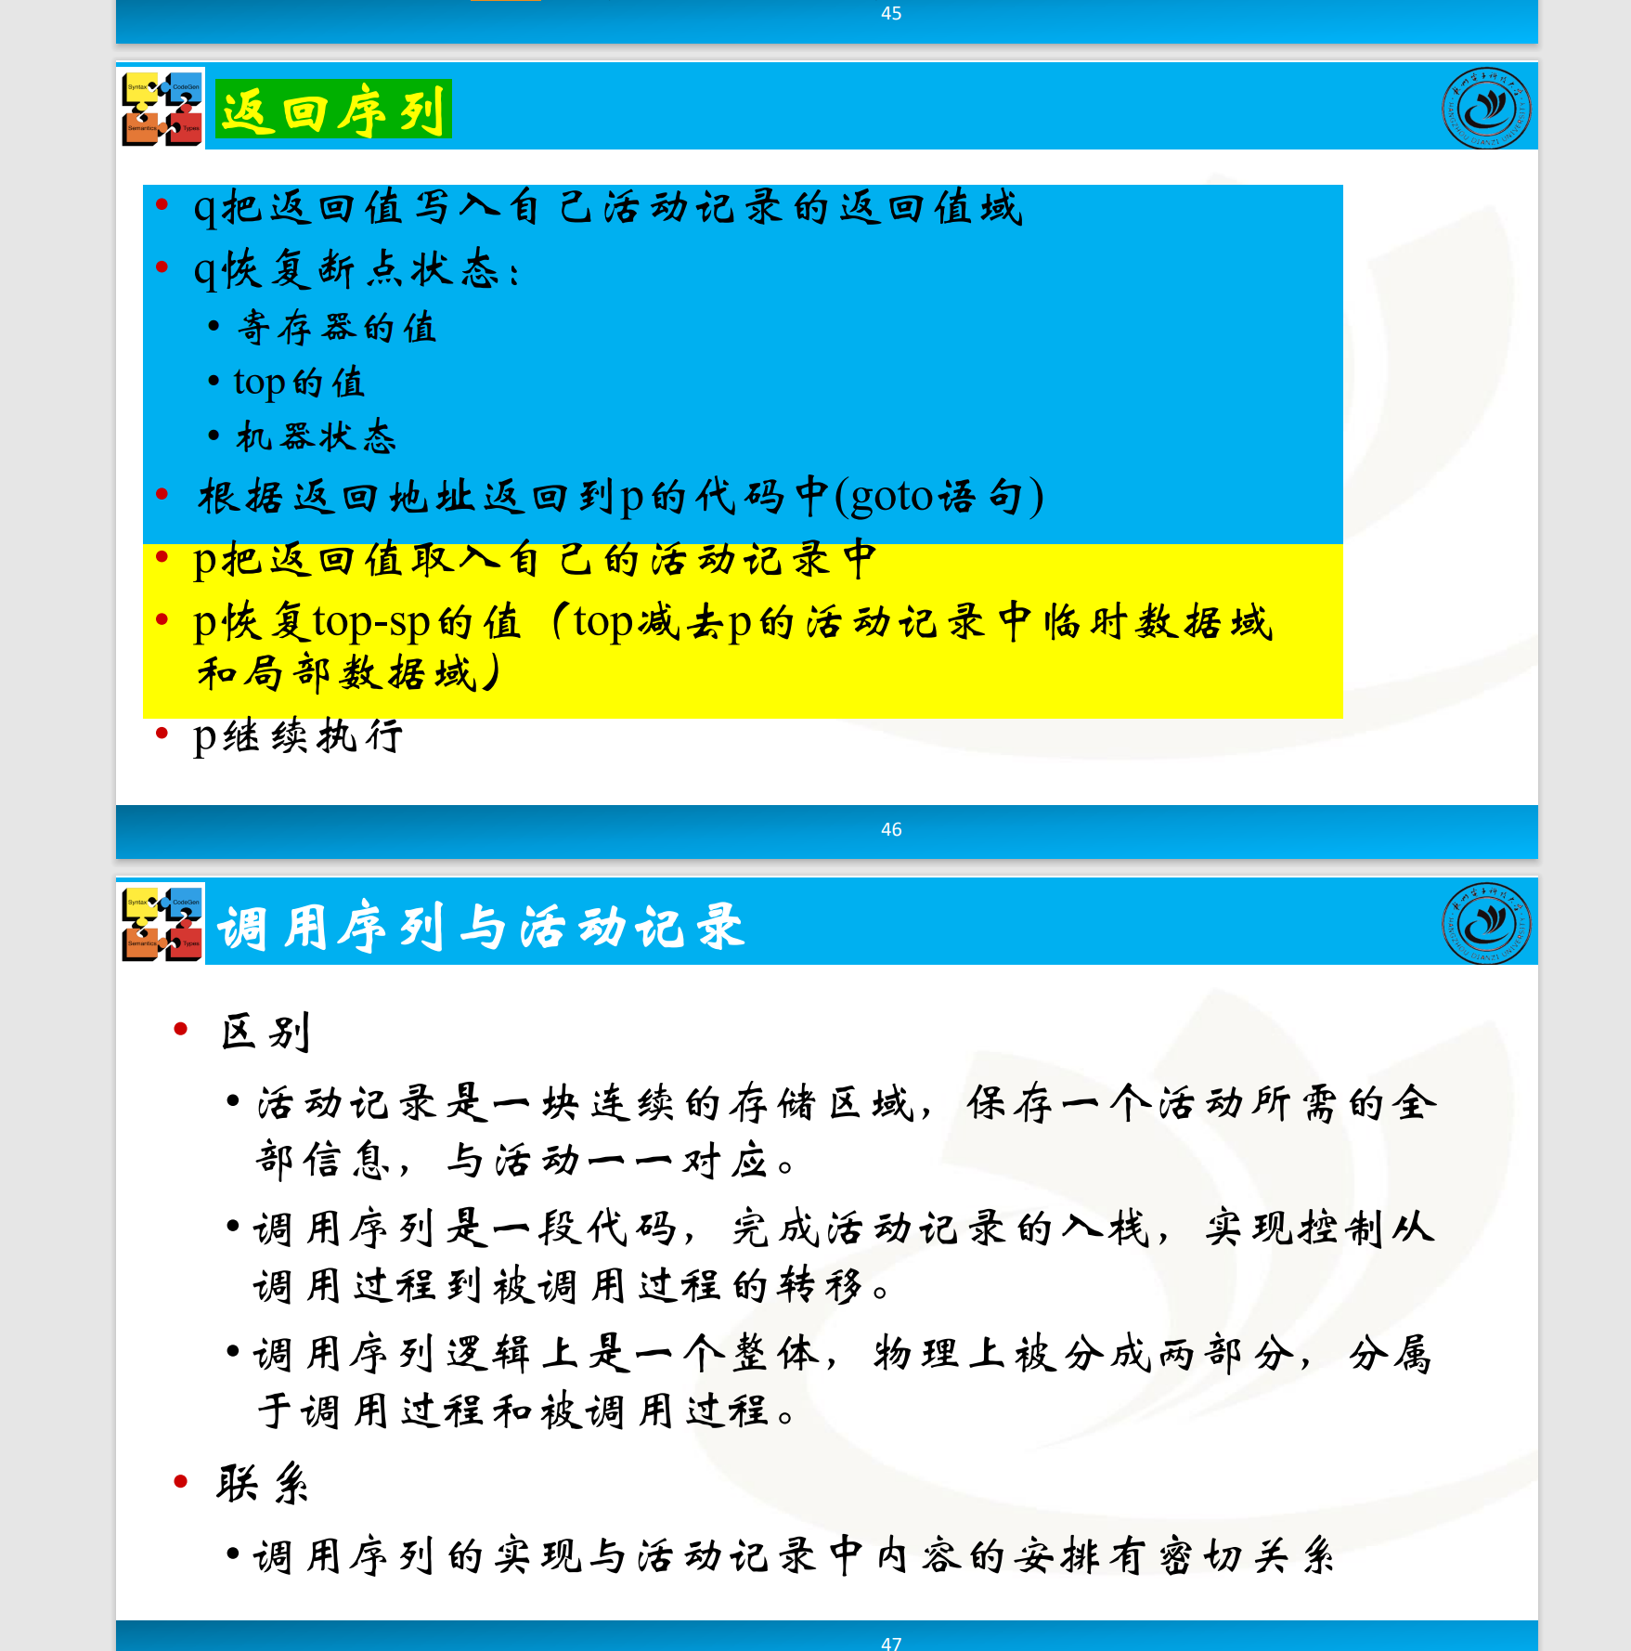 dcy

# 非局部数据访问

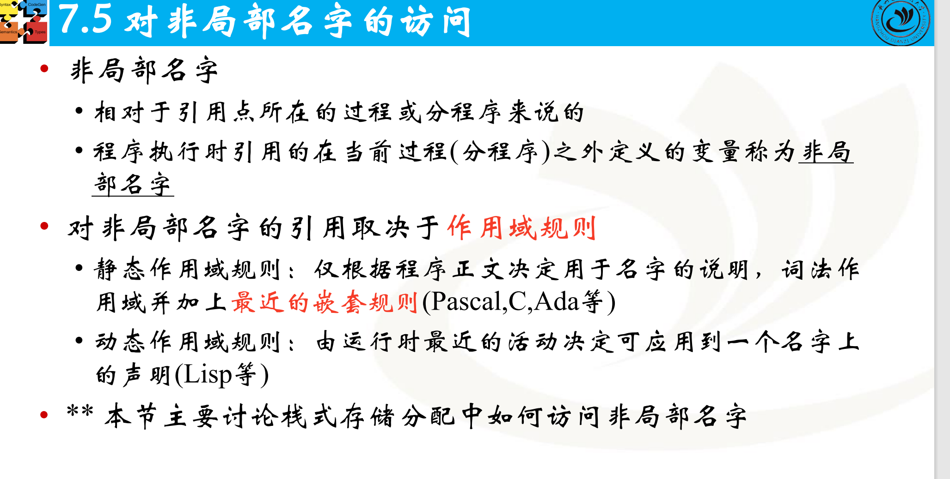 dcy

C

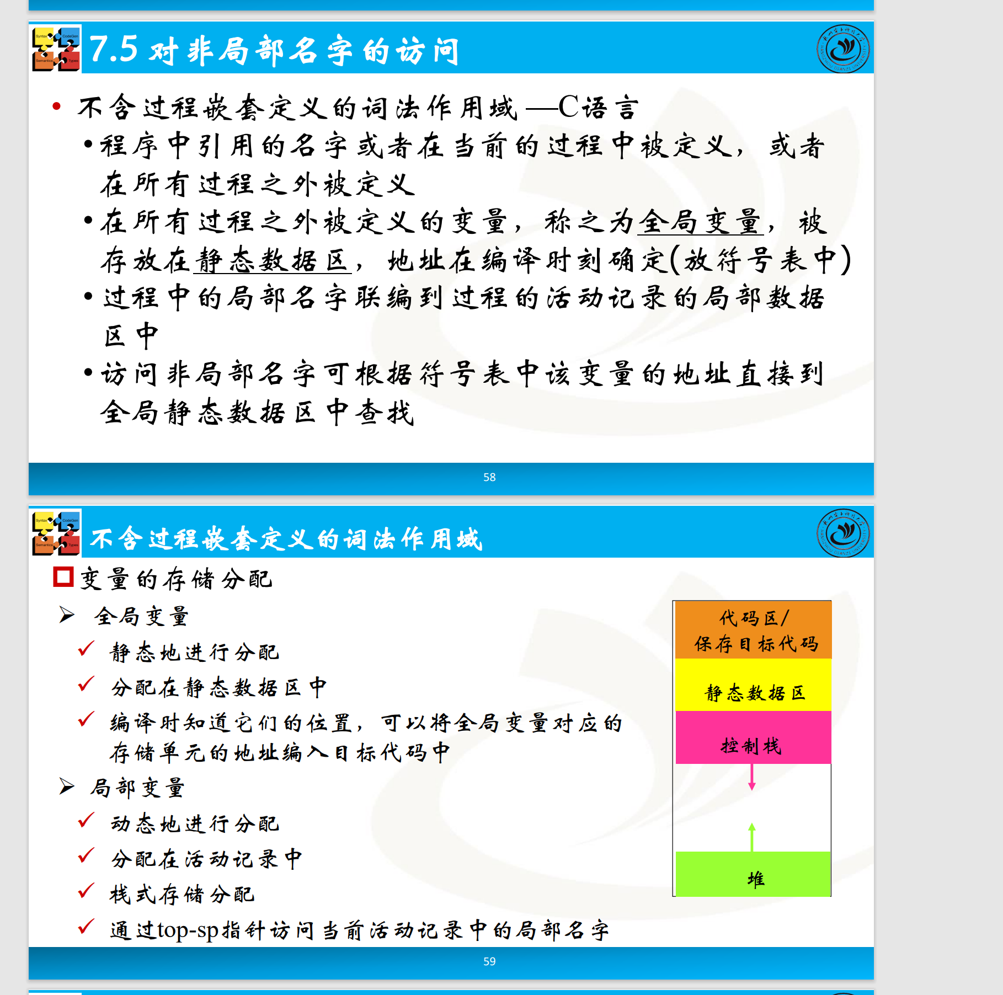 dcy

[PASCAL

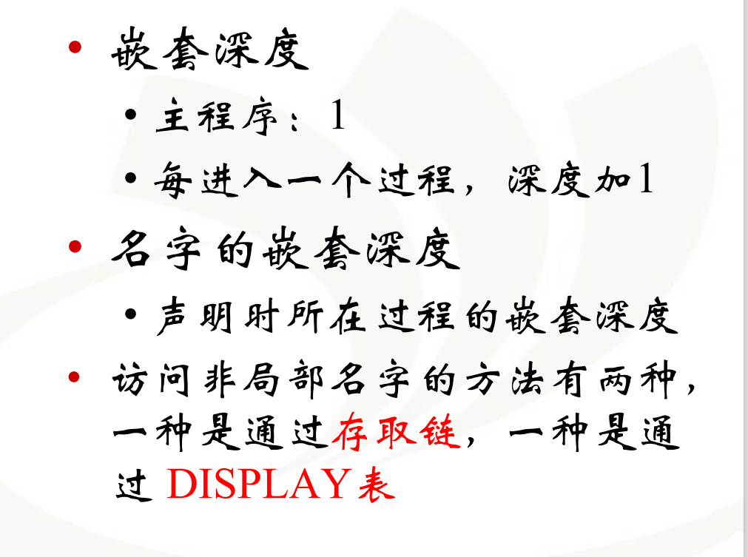 dcy

# dcy DISPLAY表

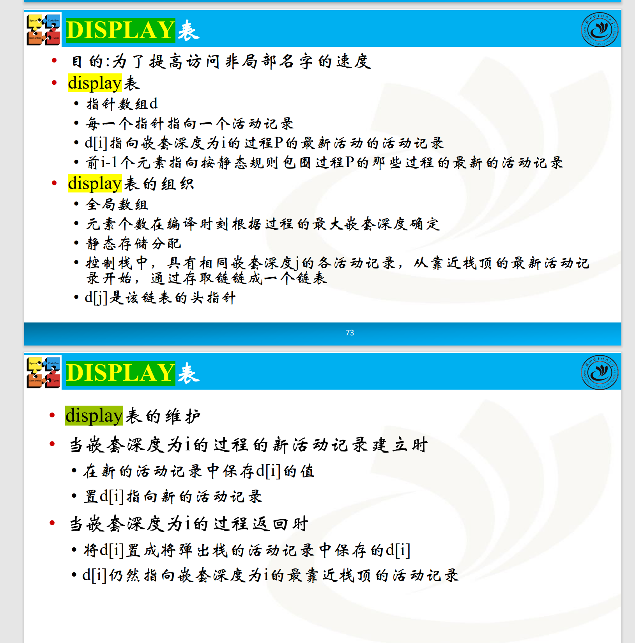

dcy

# 符号表

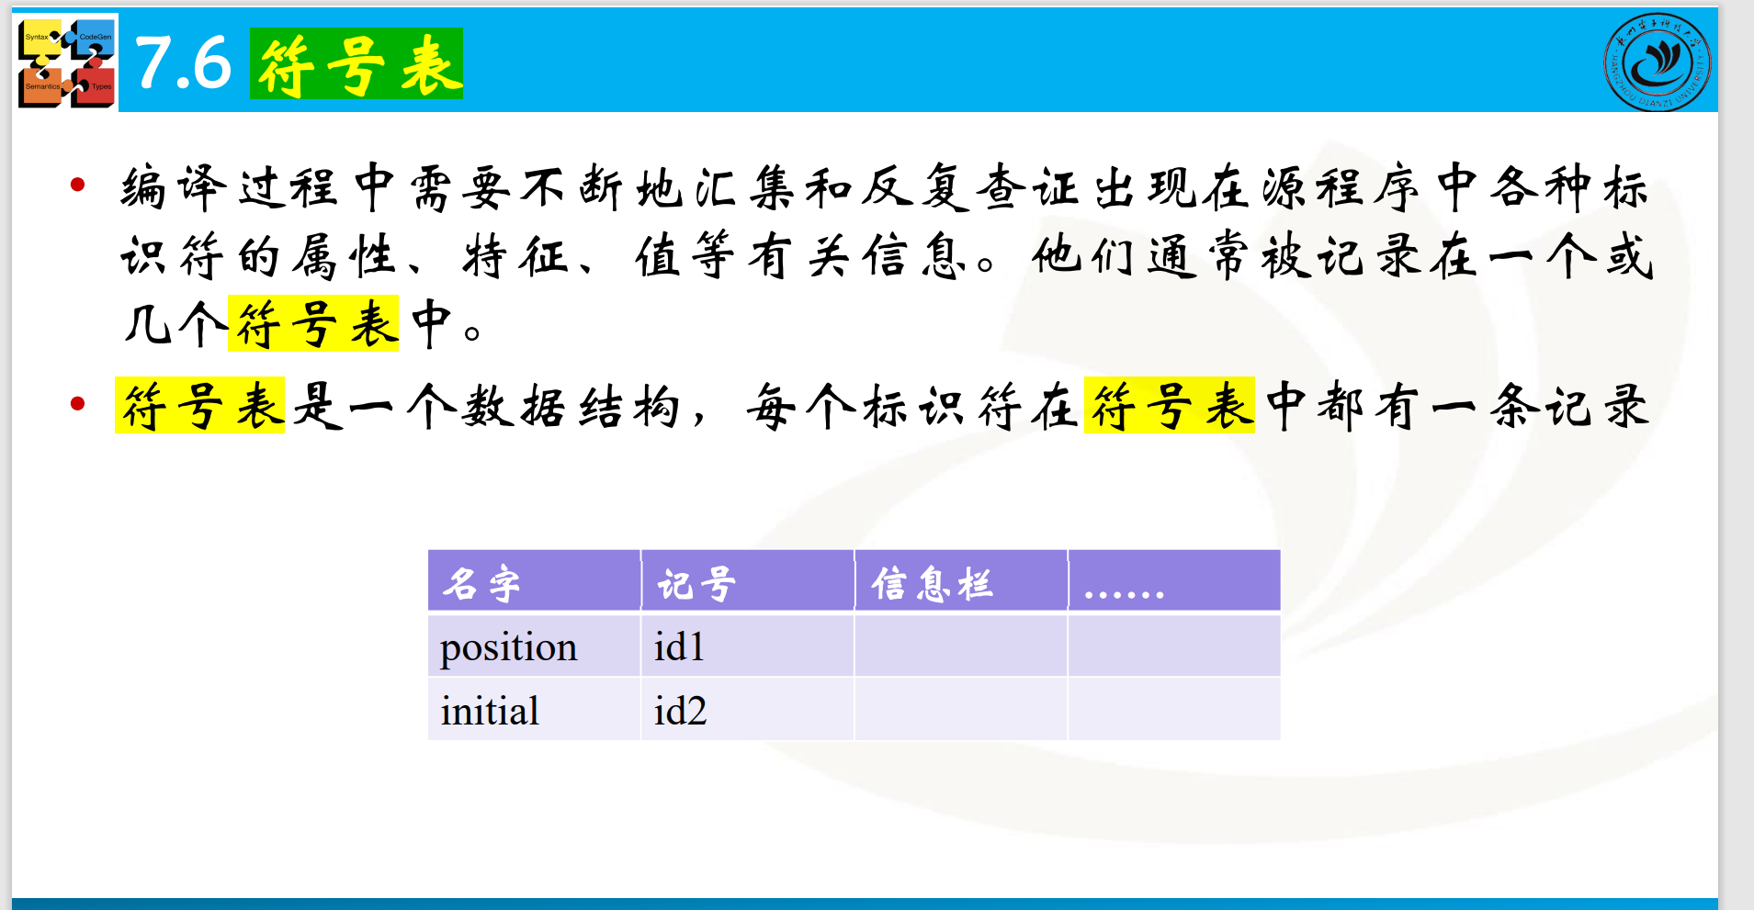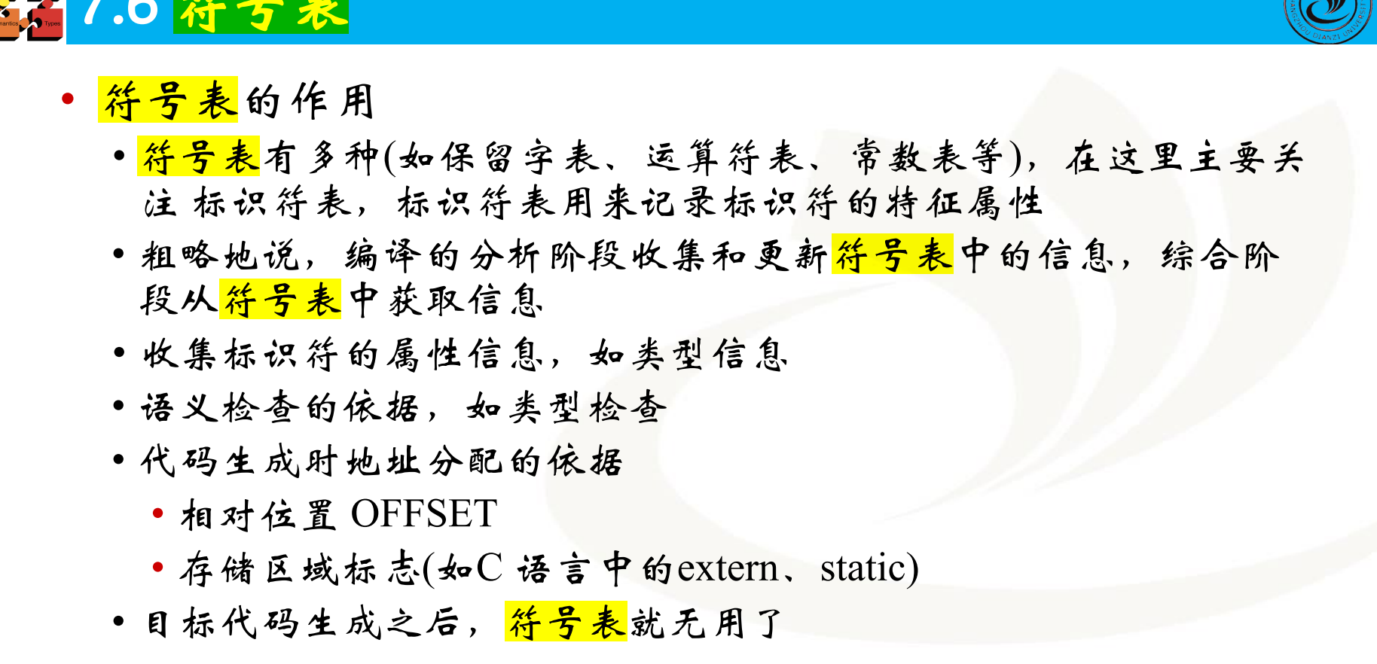

# 代码生成和优化的基本概念和方法：

# dcy目标代码形式

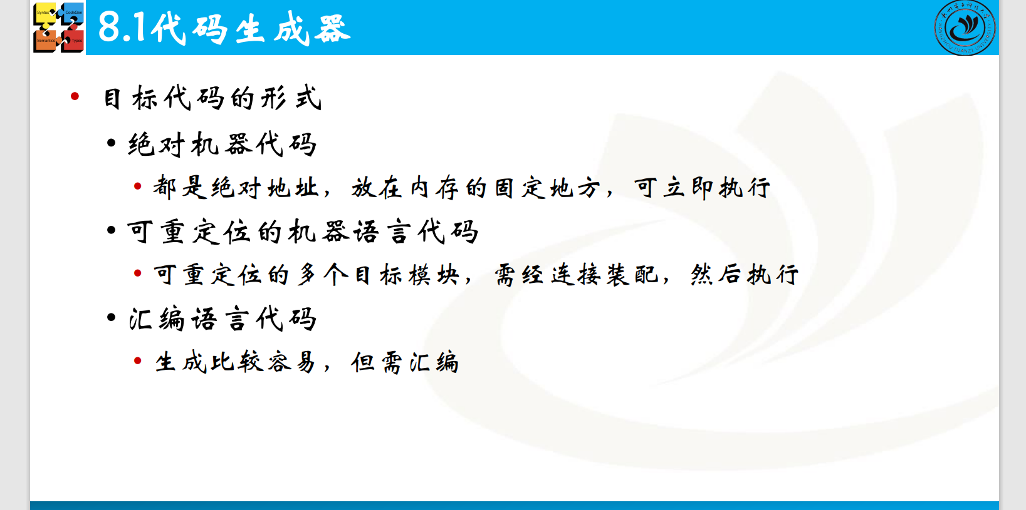

# 基本块，

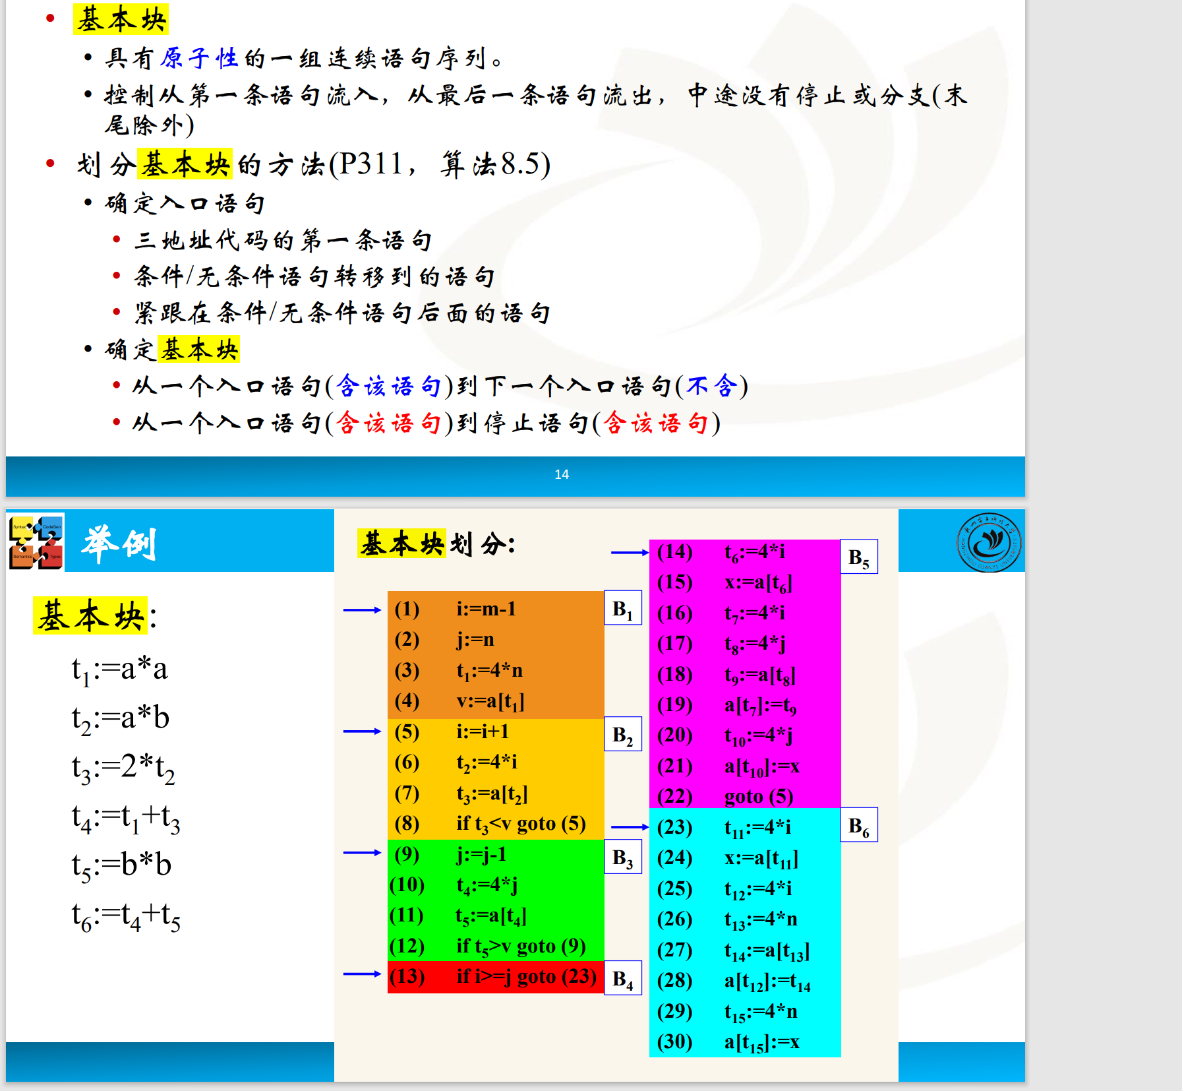

# • 下次引用信息的获取方法

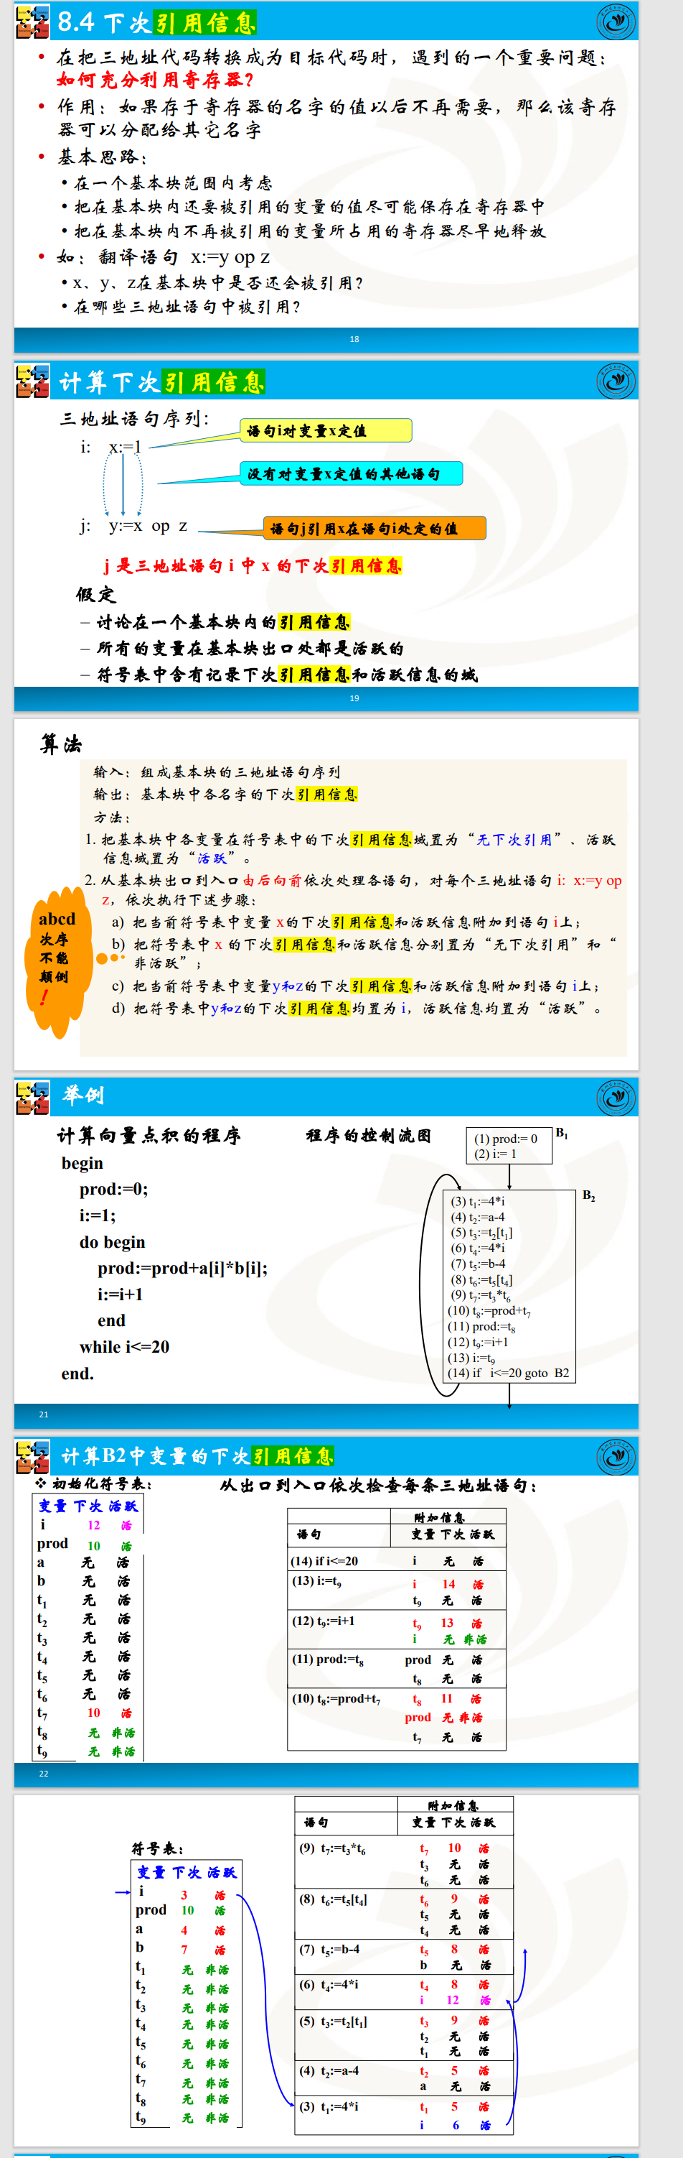 dcy

# • 简单代码生成算法

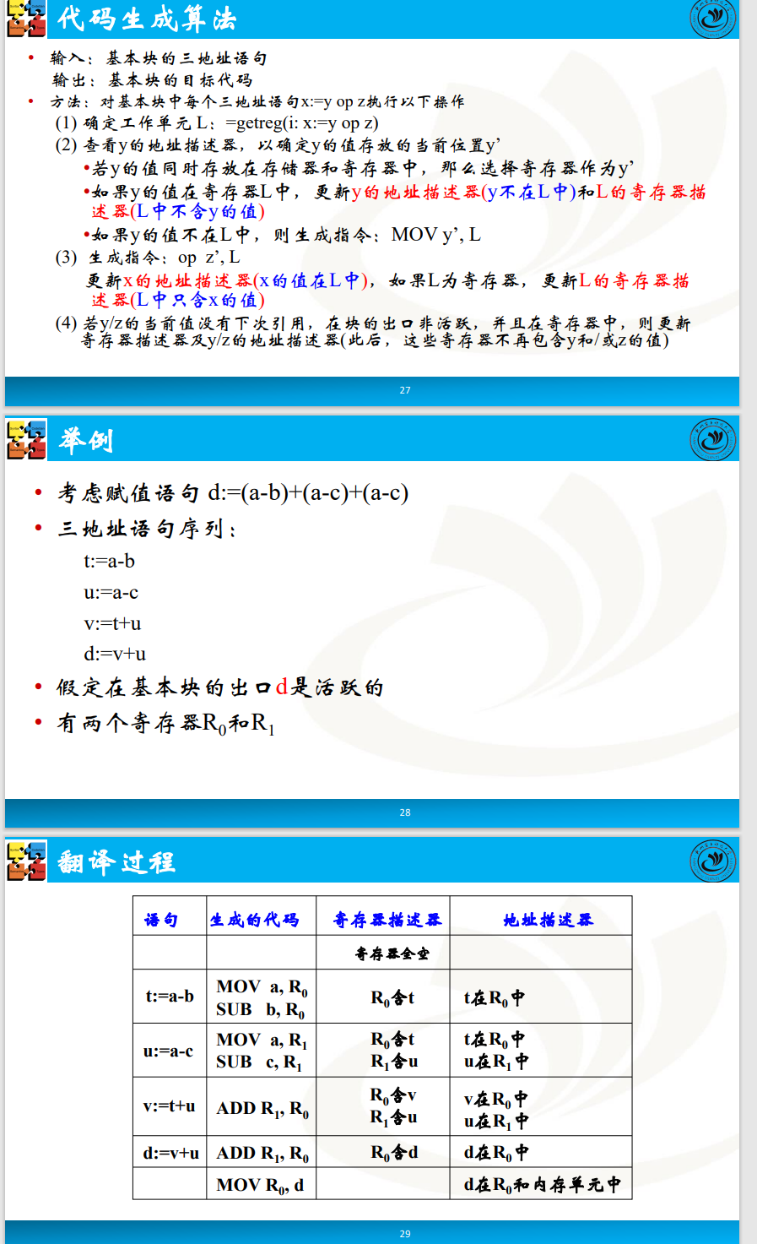

# 程序流图，

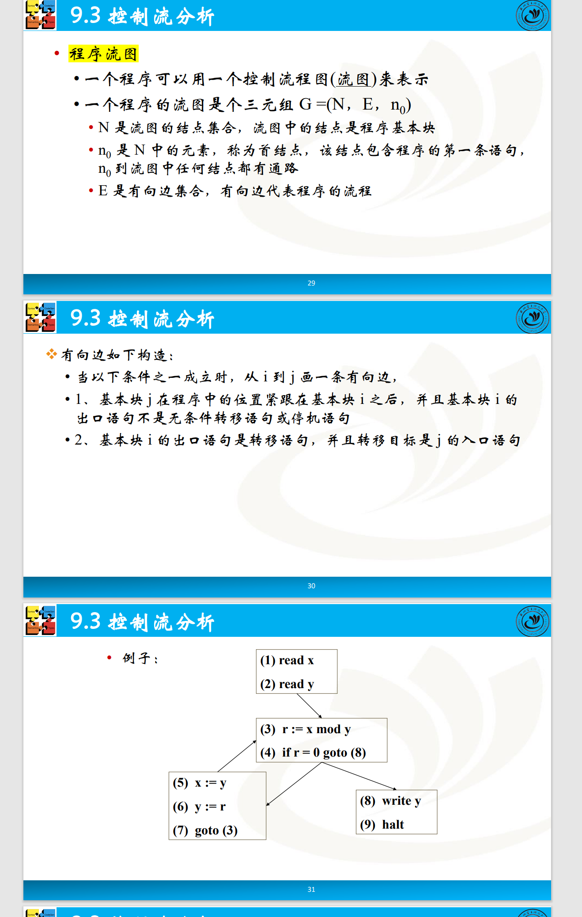 dcy

# 优化类别，

局部优化 • 常数表达式计算、删除公共子表达式、删除死代码、交换语句次序 • 基本块划分方法 • 程序流图构造方法 •

循环优化 • 代码外提、强度削弱、改变循环条件变量 • 从程序流图中寻找循环的构成 • 必经节点、回边

# 局部优化

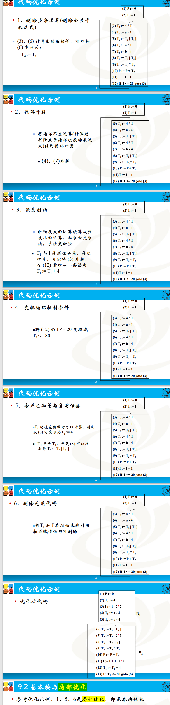

# 循环dcy

